**BỘ GIÁO DỤC VÀ ĐÀO TẠO**

**TRƯỜNG ĐẠI HỌC SƯ PHẠM KỸ THUẬT TP HỒ CHÍ MINH**

**KHOA CƠ KHÍ CHẾ TẠO MÁY**



**ĐỒ ÁN TỐT NGHIỆP**

***Đề tài*: “THIẾT KẾ VÀ CHẾ TẠO MÁY KIỂM TRA MÁY KHOAN PIN TỰ ĐỘNG CÓ GIÁM SÁT QUA WEBSERVER”**

|  |  |  |
| --- | --- | --- |
| Giảng viên hướng dẫn: | ThS. NGUYỄN MINH TRIẾT | |
| Sinh viên thực hiện: | PHAN THỊ KIM THOA | 20146076 |
|  | NGUYỄN NGỌC QUÝ | 20146056 |
|  | TRẦN THẢO HƯNG | 20146344 |

***Tp. Hồ Chí Minh, tháng 07, năm 2024***

**TRƯỜNG ĐẠI HỌC SƯ PHẠM KỸ THUẬT** **THÀNH PHỐ HỒ CHÍ MINH**

**KHOA CƠ KHÍ CHẾ TẠO MÁY**

**BỘ MÔN CƠ ĐIỆN TỬ**



**ĐỒ ÁN TỐT NGHIỆP**

***Đề tài*: “THIẾT KẾ VÀ CHẾ TẠO MÁY KIỂM TRA MÁY KHOAN PIN TỰ ĐỘNG CÓ GIÁM SÁT QUA WEBSERVER”**

|  |  |
| --- | --- |
| Giảng viên hướng dẫn: | ThS. NGUYỄN MINH TRIẾT |
| Sinh viên thực hiện: | PHAN THỊ KIM THOA |
| MSSV: | 20146076 |
| Sinh viên thực hiện: | NGUYỄN NGỌC QUÝ |
| MSSV: | 20146056 |
| Sinh viên thực hiện: | TRẦN THẢO HƯNG |
| MSSV: | 20146344 |
| Lớp: | 20146CL1A |
| Khóa: | 2020-2024 |

**Tp. Hồ Chí Minh, tháng 07 năm 2024**

|  |  |
| --- | --- |
| TRƯỜNG ĐẠI HỌC SƯ PHẠM KỸ THUẬT TP. HCM | **CỘNG HOÀ XÃ HỘI CHỦ NGHĨA VIỆT NAM**  ***Độc lập - Tự do – Hạnh phúc*** |
| **KHOA CƠ KHÍ CHẾ TẠO MÁY** |

**Bộ môn: Cơ điện tử**

# **NHIỆM VỤ ĐỒ ÁN TỐT NGHIỆP**

**Học kỳ II/ Năm học 2023-2024**

|  |  |  |  |
| --- | --- | --- | --- |
| Giảng viên hướng dẫn: | ThS. Nguyễn Minh Triết |  |  |
| Sinh viên thực hiện: | 1. Phan Thị Kim Thoa | MSSV: 20146076 | ĐThoại: 0326866245 |
|  | 2. Nguyễn Ngọc Quý | MSSV: 20146056 | ĐThoại: 0818711550 |
|  | 3. Trần Thảo Hưng | MSSV: 20146344 | ĐThoại: 0868959140 |

***1. Mã đề tài: CDT-34***

***Tên đề tài:* Thiết kế và chế tạo máy kiểm tra máy khoan pin tự động có giám sát qua webserver**

***2. Các số liệu, tài liệu ban đầu:***

- Mô hình máy kiểm tra pin máy khoan cầm tay.

- Xuất dữ liệu dòng, áp và vẽ biểu đồ.

***3. Nội dung chính của đồ án:***

- Tính toán, thiết kế và gia công củng cố phần cứng máy test pin máy khoan cầm tay.

- Tối ưu hóa mạch điện và thiết kế bo PCB.

- Điều khiển máy CNC 3 trục.

- Điều khiển máy qua web sever.

***4. Các sản phẩm dự kiến***

- Web giám sát dòng, áp và điều khiển tọa độ máy CNC.

- Mô hình.

- Báo cáo.

***5. Ngày giao đồ án: 19/02/2024***

***6. Ngày nộp đồ án:***

***7. Ngôn ngữ trình bày: Bản báo cáo: Tiếng Anh*  🞏 *Tiếng Việt* 🗹**

***Trình bày bảo vệ: Tiếng Anh* 🞏 *Tiếng Việt* 🗹**

|  |  |  |
| --- | --- | --- |
| **TRƯỞNG NGÀNH** | **GIẢNG VIÊN HƯỚNG DẪN** | **NHÓM SV THỰC HIỆN** |
| *(Ký, ghi rõ họ tên)* | *(Ký, ghi rõ họ tên)* | *(Ký, ghi rõ họ tên)* |

* Được phép bảo vệ ......................................................................................

*(GVHD ký, ghi rõ họ tên)*

# **LỜI CAM KẾT**

* + Tên đề tài: Thiết kế và chế tạo máy kiểm tra máy khoan pin tự động có giám sát qua websever.
  + GVHD: ThS.Nguyễn Minh Triết
  + Nhóm thực hiện:

|  |  |  |
| --- | --- | --- |
| 1. Phan Thị Kim Thoa | MSSV: 20146076 | ĐThoại: 0326866245 |
| 2. Nguyễn Ngọc Quý | MSSV: 20146056 | ĐThoại: 0818711550 |
| 3. Trần Thảo Hưng | MSSV: 20146344 | ĐThoại: 0868959140 |

* + Lớp: 20146CL1A
  + Email nhóm trưởng: phanthikimthoa00@gmail.com
  + Địa chỉ liên lạc: 99 Đường Trần Thị Điệu, phường Phước Long B, Quận 9, Hồ Chí Minh.
  + Ngày nộp khóa luận tốt nghiệp (ĐATN):
  + Lời cam kết: “*Nhóm xin cam đoan đồ án tốt nghiệp (ĐATN) này là công trình do chính nhóm nghiên cứu và thực hiện dưới sự hướng dẫn của giảng viên ThS.Nguyễn Minh Triết. Nhóm không sao chép từ bất kỳ một bài viết nào đã được công bố mà không trích dẫn nguồn gốc. Nếu có bất kỳ một sự vi phạm nào, tôi xin chịu hoàn toàn trách nhiệm*”.

Tp. Hồ Chí Minh, ngày … tháng …. năm 2024

Nhóm thực hiện

**Phan Thị Kim Thoa Nguyễn Ngọc Quý Trần Thảo Hưng**

# **LỜI CẢM ƠN**

Để đề tài này đạt kết quả tốt đẹp, nhóm đã nhận được sự hỗ trợ, giúp đỡ của nhiều tổ chức, cá nhân. Với tính cảm sâu sắc, chân thành, cho phép nhóm được bày tỏ lòng biết ơn sâu sắc đến tất cả các cá nhân và cơ quan đã tạo điều kiện giúp đỡ trong quá trình học tập và nghiên cứu đề tài.

Trước hết, nhóm xin gửi lời tới các thầy cô khoa Cơ khí chế tạo máy trường Đại học Sư phạm Kỹ thuật TP.HCM lời chào trân trọng, lời chúc sức khỏe và lời cảm ơn sâu sắc. Với sự quan tâm, dạy dỗ, chỉ bảo tận tình chu đáo của các thầy cô, đến nay nhóm đã có thể hoàn thành đề tài:

“Thiết kế và chế tạo máy kiểm tra máy khoan pin tự động có giám sát qua websever”

Đặc biệt, nhóm xin gửi lời cảm ơn chân thành nhất đến thầy Nguyễn Minh Triết đã quan tâm giúp đỡ, hướng dẫn nhóm hoàn thành tốt đề tài này trong thời gian qua.

Nhóm cũng xin bày tỏ lòng biết ơn đến lãnh đạo Trường Đại học Sư phạm Kỹ thuật TP.HCM, các Khoa đã gián tiếp và trực tiếp giúp đỡ nhóm trong suốt quá trình học tập và nghiên cứu đề tài.

Với điều kiện thời gian cũng như kinh nghiệm còn hạn chế của một sinh viên, đề tài này không thể tránh được những thiếu sót. Nhóm rất mong nhận được sự chỉ bảo, đóng góp ý kiến của các thầy cô để nhóm có điều kiện bổ sung, nâng cao kiến thức của mình và có thể phục vụ tốt hơn trong công tác công việc sau này.

Cuối cùng, nhóm xin chân thành cảm ơn gia đình và bạn bè, những người thân luôn đứng phía sau động viên và giúp đỡ nhóm để nhóm có một tinh thần, một trạng thái tốt nhất để có thể làm việc một cách hiệu quả.

Xin chân thành cảm ơn!

Nhóm thực hiện

**Phan Thị Kim Thoa Nguyễn Ngọc Quý Trần Thảo Hưng**

# **TÓM TẮT ĐỒ ÁN**

**THIẾT KẾ VÀ CHẾ TẠO MÁY KIỂM TRA**

**MÁY KHOAN PIN TỰ ĐỘNG CÓ GIÁM SÁT QUA WEBSEVER**

Hiện nay, nhu cầu sử dụng các sản phẩm máy khoan cầm tay đã trở nên phổ biến trong đời sống của con người, xuất hiện ở khắp mọi nơi từ nông thôn đến thành thị, từ nhà máy đến gia đình. Vì vậy, nhu cầu sản xuất pin tăng cao để đáp ứng nhu cầu đảm bảo chất lượng pin thành phẩm các nhà máy sản xuất máy khoan cần một nhóm để test.

Từ thực tiễn đó, nhóm nghiên cứu phát triển đề tài thiết kế và chế tạo máy kiểm tra máy khoan pin tự động có giám sát qua websever, tiết kiệm thời gian kiểm tra, giảm chi phí và độ chính xác cao. Ở đồ án này nhóm tập trung giải quyết các vấn đề sau: Thiết kế cơ khí, thiết kế hệ thống điện và lập trình.

Về phần thiết kế cơ khí: Tính toán thiết kế giá đỡ cho tấm pallet gỗ, gia cố cho bộ khung máy khoan pin tự động. Bên cạnh đó trong hệ thống cơ khí sẽ bổ sung: hệ thống tủ điện gắn sau máy cnc.

Về phần thiết kế hệ thống điện: Tính toán lựa chọn các linh kiện phù hợp về chức năng, tối ưu hiệu suất cho hệ thống.

Về phần lập trình: xây dựng driver để vận hành máy khoan pin theo cơ cấu đã thiết kế và chế máy kiểm tra máy khoan pin tự động và xây dựng websever giám sát tương tác với người dùng.

Kết quả thực nghiệm cho thấy máy kiểm tra máy khoan pin tự động làm việc đúng với chức năng đặt ra, vận hành êm ái và ổn định, quá trình truyền nhận dữ liệu đầy đủ và chính xác, máy có thể di chuyển tới tọa độ điểm cần khoan với độ chính xác tương đối cao. Máy kiểm tra máy khoan pin tự động do nhóm thiết kế có thể đầu tư phát triển hơn để đưa vào thực tế trong tương lai.

# **ABSTRACT**

Currently, the need to use hand drill products has become popular in people's lives, appearing everywhere from rural to urban areas, from factories to homes. Therefore, the demand for battery production increases to meet the need to ensure the quality of finished batteries. Drill factories need a team to test.

From that reality, the research team developed the project of designing and manufacturing an automatic battery drill testing machine with monitoring via webserver, saving testing time, and having high accuracy. In this project, the group focuses on solving the following problems: Mechanical design, electrical system design and programming.

Regarding the mechanical design: Calculate the design of the support for the wooden pallet, reinforce the frame of the automatic battery drill. In addition, the mechanical system will add: electrical cabinet system mounted behind the CNC machine.

Regarding electrical system design: Calculate and select functionally appropriate components to optimize system performance.

Regarding programming: build a driver to operate the battery drill according to the designed structure and build an automatic battery drill tester and build a web server to monitor and interact with users.

Experimental results show that the automatic battery drill tester works properly with the set functions, operates smoothly and stably, the data transmission and reception process is complete and accurate, the machine can move to the right location. point level needs to be drilled with relatively high accuracy. The automatic battery drill tester designed by the team can be invested in and further developed to put into practice in the future.

# **MỤC LỤC**

**NHIỆM VỤ ĐỒ ÁN TỐT NGHIỆP** i

**LỜI CAM KẾT** ii

**LỜI CẢM ƠN** iii

**TÓM TẮT ĐỒ ÁN** iv

**ABSTRACT** v

**MỤC LỤC** vi

**DANH MỤC BẢNG** ix

**DANH MỤC HÌNH ẢNH** x

**DANH MỤC CÁC TỪ VIẾT TẮT** xi

**CHƯƠNG 1: GIỚI THIỆU** 1

**1.1.** **Lý do chọn đề tài** 1

**1.2.** **Ý nghĩa khoa học và thực tiễn của đề tài** 1

**1.3.** **Mục tiêu nghiên cứu của đề tài** 1

**1.4.** **Đối tượng và phạm vi nghiên cứu** 1

**1.4.1.** **Đối tượng nghiên cứu** 1

**1.4.2.** **Phạm vi nghiên cứu** 2

**1.5.** **Phương pháp nghiên cứu** 2

**1.5.1.** **Cơ sở phương pháp luận** 2

**1.5.2.** **Các phương pháp nghiên cứu cụ thể** 2

**1.6.** **Bố cục của ĐATN** 2

**CHƯƠNG 3: PHƯƠNG ÁN THIẾT KẾ** 3

**3.1.** **Yêu cầu đối với máy cần thiết kế** 3

**3.1.1.** **Các chỉ tiêu về hiệu quả sử dụng** 3

**3.1.2.** **Khả năng làm việc** 3

**3.1.3.** **Độ tin cậy** 3

**3.1.4.** **An toàn trong sử dụng** 3

**3.1.5.** **Tính công nghệ và tính kinh tế** 3

**3.2.** **Yêu cầu thiết kế hệ thống** 3

**3.3.** **Các thành phần chính của máy** 4

**3.3.1.** **Phần điều khiển** 4

**3.3.2.** **Phần cơ cấu chấp hành** 4

**3.4.** **Phân tích, chọn phương án, kích thước và quy mô của mô hình** 5

**3.4.1.** **Phân tích chọn phương án** 5

**3.4.2.** **Kích thước và quy mô mô hình** 5

**3.4.3.** **Các cơ cấu của máy:** 5

**3.4.4.** **Loại động cơ sử dụng** 7

**3.4.4.1.** **Động cơ bước** 7

**3.4.4.2.** **Một số linh kiện khác cần sử dụng** 14

**3.5.** **Bản vẽ tổng thể và mô hình thực tế:** 15

**CHƯƠNG 4: THIẾT KẾ KẾT CẤU** 17

**4.1.** **Thiết kế kết cấu máy kiểm tra sự đạt chuẩn của máy khoan cầm tay** **Nguyên lý hoạt động của máy** 17

**4.2.** **Thiết kế động học cho máy:** 17

**4.2.1.** **Thiết kế cụm trục Z** 18

**4.2.2.** **Thiết kế cụm trục X** 19

**4.2.3.** **Thiết kế cụm trục Y** 20

**4.2.4.** **Kết cấu máy kiểm tra sự đạt chuẩn của máy khoan cầm tay** 21

**CHƯƠNG 5: THIẾT KẾ MẠCH ĐO DÒNG, ÁP CỦA PIN MÁY KHOAN** 22

**5.1.** **Lý thuyết cơ bản** 22

**5.1.1.** **Vi điều khiển STM32f104** 22

**5.1.2.** **Module cảm biến dòng ACS712** 25

**5.1.3.** **Module I2C PCF8574 lcd giao tiếp stm32** 27

**5.1.4.** **Màn hình LCD 1602** 28

**5.1.5.** **Biến Trở VR 103-10K 3296W:** 31

**5.1.6.** **IC khuếch đại thuật toán LM324N** 33

**5.1.7.** **Module Chuyển Đổi USB UART TTL CP2102** 35

**5.2.** **Thiết kế sơ đồ khối và sơ đồ nguyên lý** 36

**5.2.1.** **Sơ đồ khối** 36

**5.2.2.** **Sơ đồ nguyên lý chung** 36

**5.2.3.** **Khối xử lý trung tâm** 37

**5.2.4.** **Khối hiển thị** 38

**5.2.5.** **Khối cảm biến** 38

**5.3.** **Lưu đồ giải thuật** 41

**CHƯƠNG 6: LỰA CHỌN VÀ THIẾT KẾ BỘ ĐIỀU KHIỂN** 43

**5.1. Chọn động cơ** 43

**5.1.1. Đặc điểm và cấu tạo động cơ bước.** 43

**5.1.2. Nguyên lí hoạt động của động cơ bước.** 43

**5.1.3. Bộ điều khiển động cơ.** 44

**5.2. Cảm biến và cơ cấu chấp hành** 45

**5.2.1. Cảm biến** 45

**5.2.2. Công tắt hành trình.** 46

**5.2.3. Còi báo** 47

**5.2.4. Công tắt** 48

**5.2.5. Nút nhấn** 50

**5.2.6. Đèn báo.** 50

**5.2.7. Module relay và mạch điện** 51

**5.3. Bộ điều khiển** 52

**5.3.1.Giới thiệu về vi điều khiển STM32F407 Discovery.** 52

**5.3.2. Cấu hình phần cứng STM32F407VG trên STM32CUBEMX.** 54

**5.3.3. Tính toán vận tốc động cơ 3 trục.** 56

**5.3.4. Sơ đồ kết nối** 56

**5.3.5. Lưu đồ giải thuật điều khiển** 61

**CHƯƠNG 7: KẾT QUẢ ĐẠT ĐƯỢC VÀ HƯỚNG PHÁT TRIỂN** 66

**6.1. Kết luận** 66

**6.1.1. Kết quả đạt được** 66

**6.1.2. Hạn chế** 68

**6.2. Hướng phát triển** 68

**TÀI LIỆU THAM KHẢO** 69

**PHỤ LỤC** 70

# **DANH MỤC BẢNG**

# **DANH MỤC HÌNH ẢNH**

# **DANH MỤC CÁC TỪ VIẾT TẮT**

# **CHƯƠNG 1: GIỚI THIỆU**

## **Lý do chọn đề tài**

Trong giai đoạn hội nhập kinh tế quốc tế sâu rộng, cùng với quá trình đổi mới và phát triển không ngừng của đất nước, Việt Nam đang tích cực thúc đẩy sự phát triển của nhiều ngành công nghiệp quan trọng như luyện kim, hóa chất, cơ khí, may mặc và tiêu dùng. Những nỗ lực này đã mang lại những thành tựu đáng kể, góp phần cải thiện chất lượng cuộc sống của người dân và tạo ra nhiều cơ hội việc làm cho lao động.

Trong số các ngành công nghiệp đang phát triển mạnh mẽ, ngành cơ khí và cơ điện tử nổi bật với những bước tiến vượt bậc. Cơ điện tử, kết hợp giữa cơ khí truyền thống và công nghệ điện tử hiện đại, đã cho ra đời những sản phẩm có chất lượng cao và năng suất ấn tượng. Những sản phẩm này không chỉ phục vụ thị trường trong nước mà còn được xuất khẩu sang các thị trường lớn như Liên minh Châu Âu và các quốc gia châu Á.

Đồng thời, sự phát triển của khoa học kỹ thuật đã làm nổi bật lên xu hướng sử dụng pin tái sử dụng như một giải pháp phát triển bền vững. Trong bối cảnh này, các thiết bị sử dụng pin, như máy khoan không dây, ngày càng được ưa chuộng vì tính tiện lợi và gọn nhẹ của chúng. Tuy nhiên, việc này cũng đặt ra yêu cầu cao hơn về việc kiểm tra và đảm bảo an toàn, chất lượng của pin và máy khoan. Bên cạnh đó, việc kiểm tra chất lượng máy khoan pin thủ công tốn nhiều thời gian, nhân công và tiềm ẩn nguy cơ sai sót.

Với những lý do trên, nhóm đã quyết định chọn đề tài “Thiết kế và chế tạo máy kiểm tra máy khoan pin tự động có giám sát qua webserver” là một đề tài quan trọng, thiết thực và có tính ứng dụng cao. Đề tài này không chỉ phản ánh tính cấp thiết trong việc kiểm soát chất lượng sản phẩm mà còn góp phần vào việc áp dụng công nghệ thông tin vào quản lý sản xuất, hướng tới việc xây dựng một ngành công nghiệp thông minh và hiện đại.

## **Ý nghĩa khoa học và thực tiễn của đề tài**

* Đảm bảo chất lượng và an toàn cho người sử dụng máy khoan pin.
* Nâng cao hiệu quả sản xuất và tiết kiệm chi phí cho doanh nghiệp.

## **Mục tiêu nghiên cứu của đề tài**

Nghiên cứu, thiết kế và chế tạo máy kiểm tra máy khoan pin tự động với các đặc tính sau:

* Thiết kế mô hình gọn gàng, dễ dàng vận hành và sữa chữa.
* Tính toán, lựa chọn động cơ, cơ cấu phù hợp cho cơ cấu máy kiểm tra máy khoan.
* Thiết mạch điều mạch điều khiển cho máy.
* Giao diện giám sát và điều khiển đơn giản, thân thiện với người dùng.
* Web có chức năng giám sát điện áp, dòng điện, công suất và điều khiển khoan theo tọa độ có thể thay đổi.

## **Đối tượng và phạm vi nghiên cứu**

### **Đối tượng nghiên cứu**

* Động cơ bước 57
* Nền tảng RTOS (Real-time operating system)
* Cấu tạo và nguyên lý hoạt động máy khoan CNC 3 trục.
* Nghiên cứu thiết kế phần cơ khí cho máy kiểm tra máy khoan tự động
* Nghiên cứu vi điều khiển STM32F407VET6 Discovery, ESP8266 và Driver điều khiển TB6600.
* Nghiên cứu thiết kế thi công mạch điện tử và mạch công suất.
* Nghiên cứu các giải thuật điều khiển, truyền nhận dữ liệu uart, truyền nhận giữa vi điều khiển và websever.

### **Phạm vi nghiên cứu**

* Nghiên cứu các máy CNC và các máy khoan CNC gỗ được bán tại Việt Nam và trên các trang thương mại điện tử (Alibaba, shopee, …).
* Thời gian thực hiện: Nghiên cứu được thực hiện trong 5 tháng, từ tháng 2/2023 đến tháng 7/2023.

## **Phương pháp nghiên cứu**

### **Cơ sở phương pháp luận**

Dựa trên cơ sở những kiến thức hiện có về các dòng máy CNC, cụ thể hơn là máy khoan CNC gỗ. Từ đó tổng hợp, đánh giá và lựa chọn ra những phương án phù hợp với đề tài.

### **Các phương pháp nghiên cứu cụ thể**

- Thu thập thông tin về sự cần thiết của máy khoan và máy khoan gỗ CNC.

- Thu thập, tổng hợp dữ liệu từ các tài liệu, nghiên cứu khoa học liên quan đến đề tài.

- Xác định đúng cơ chế, chức năng của máy.

- Ứng dụng các kiến thức được học từ các môn chuyên nghành như: Cơ kỹ thuật, Nguyên lý chi tiết máy, Vi xử lý, Hệ thống điều khiển Servo, ...sẽ được áp dụng vào trong đề tài này để tính toán, kiểm nghiệm, thiết kế, điều khiển, …

## **Bố cục của ĐATN**

Báo cáo đồ án nhóm xây dựng được chia làm 7 chương, với nội dung như sau:

* CHƯƠNG 1: GIỚI THIỆU.

Chương này trình bày về lý do chọn đề tài, ý nghĩa khoa học và thực tiễn của đề tài, đối tượng và phạm vi nghiên cứu, phương pháp nghiên cứu, bố cục của đề tài.

* CHƯƠNG 2: CƠ SỞ LÝ THUYẾT.

Chương này trình bày tổng quan về đặc tính, cấu tạo, nguyên lý hoạt động của máy khoan CNC.

* CHƯƠNG 3: PHƯƠNG ÁN THIẾT KẾ.

Chương này trình bày về các yêu cầu đối với máy cần thiết kế, các thành phần chính của máy, phân tích, chọn phương án, kích thước và quy mô của mô hình, các cơ cấu của máy.

* CHƯƠNG 4: THIẾT KẾ KẾT CẤU.

Chương này trình bày về bản vẽ lắp của trục X, Y, Z.

* CHƯƠNG 5: THIẾT KẾ HỆ THỐNG ĐIỆN.

Chương này trình bày về sơ đồ khối hệ thống điện, tính toán lựa chọn linh kiện, thiết kế mạch nguyên lý và mạch PCB cho máy.

* CHƯƠNG 6: TÍNH TOÁN, THIẾT KẾ BỘ ĐIỀU KHIỂN VÀ XÂY DỰNG WEB SEVER.

Chương này trình bày tổng quan về một số khái niệm và phương pháp diều khiển máy kiểm tra máy khoan tự động, thiết kế web site để giám sát và điều khiển vị trí khoan. Cuối cùng trình bày về các các lưu đồ giải thuật của hệ thống.

* CHƯƠNG 7: KẾT QUẢ, ĐÁNH GIÁ VÀ NHẬN XÉT.

Chương này trình bày về kết quả chế tạo phần cơ khí, phần điện và phần mềm qua hình ảnh thực tế, sau đó nhận xét và đánh giá chung về sản phẩm.

* CHƯƠNG 8: KẾT LUẬN VÀ HƯỚNG PHÁT TRIỂN.

Chương này sẽ trình bày về những kết quả đạt được và hướng phát triển của đề tài.

# **CHƯƠNG 2: CƠ SỞ LÝ THUYẾT**

## **2.1. Tổng quan về máy cnc**

### **2.1.1. Giới thiệu**

# **CHƯƠNG 3: PHƯƠNG ÁN THIẾT KẾ**

1. **Các yêu cầu và phương án**
   1. **Yêu cầu đối với máy cần thiết kế**
      1. **Các chỉ tiêu về hiệu quả sử dụng**

* Máy thiết kế phải có năng suất và hiệu suất tương đối cao, ít tốn năng lượng, kích thước máy cố gắng thật nhỏ, gọn, chi phí đầu tư thấp, vận hành tương đối dễ dàng...
* Để làm được điều này, người thiết kế cần hoàn thiện sơ đồ kết cấu của máy. Đồng thời chọn các thông số thiết kế và các quan hệ về kết cấu hợp lý.
  + 1. **Khả năng làm việc**
* Máy có thể hoàn thành các chức năng đã định mà vẫn giữ được độ bền, không thay đổi kích thước cũng như hình dạng của máy, ngoài ra vẫn giữ được sự ổn định, có tính bền mòn, chịu được nhiệt và chấn động.
* Để máy có đủ khả năng làm việc cần xác định hợp lý hình dạng, kích thước chi tiết máy, chọn vật liệu thích hợp chế tạo chúng và sử dụng các biện pháp tăng bền như nhiệt luyện,...
  + 1. **Độ tin cậy**
* Độ tin cậy là tính chất của máy vừa thực hiện chức năng đã định đồng thời vẫn giữ được các chỉ tiêu về sử dụng (như năng suất, công suất, mức độ tiêu thụ năng lượng, độ chính xác,...) trong suốt quá trình làm việc hoặc trong quá trình thực hiện công việc đã quy định.
* Độ tin cậy được đặc trung bởi xác suất làm việc không hỏng hóc trong một thời gian quy định hoặc quá trình thực hiện công việc.
  + 1. **An toàn trong sử dụng**

Một kết cấu làm việc an toàn có nghĩa là trong điều kiện sử dụng bình thường thì kết cấu đó không chỉ gây tai nạn nguy hiểm cho người sử dụng, cũng như không gây hư hại cho thiết bị, nhà cửa và các đối tượng xung quanh.

* + 1. **Tính công nghệ và tính kinh tế**
* Đây là một trong những yêu cầu cơ bản đối với máy để thỏa mãn yêu cầu về tính công nghê và tính kinh tế thì máy được thiết kế có hình dạng, kết cấu, vật liệu chế tạo phù hợp với điều kiện sản xuất cụ thể, đảm bảo khối lượng và kích thước nhỏ nhất, ít tốn vật liệu nhất, chi phí về chế tạo thấp nhất kết quả cuối cùng là giá thành thấp.
* Máy nên thiết kế với số lượng ít nhất các chi tiết, kết cấu đơn giản, dễ chế tạo và lắp ráp, chọn cấp chính xác chế tạo cho phù hợp nhưng vẫn đảm bảo được điều kiện và quy mô sản xuất cụ thể.
  1. **Yêu cầu thiết kế hệ thống**

Khi tiến hành thiết kế mô hình máy khoan CNC, nhóm đã đặt ra những yêu cầu sau:

* Mô hình phải hoạt động ổn định
* Mô hình phải được điều khiển bởi các phần mềm thông dụng
* Chạy tự động khi kết nối với máy tính
* Có thể đổ chương trình gia công từ máy tính
* Sử dụng các vật tư, thiết bị điện thông dụng để dễ dàng thay thế và sửa chữa
* Các bộ phận truyền động kết nối phải đảm bảo đủ cứng vững đồng thời tuổi

Tác dụng, yêu cầu của khung máy:

* Khung máy là một bộ phận cấu thành nên máy hoàn chỉnh. Chính vì thế, khung máy có kết cấu rất phức tạp với nhiều gân, gờ, lỗ được bố trí trong không gian.
* Mặt khác khung máy còn là một chi tiết quan trọng của máy, độ chính xác, cứng vững của nó còn ảnh hưởng rất lớn đến quá trình làm việc và độ chính xác gia công. Do đó, khung máy còn phải thỏa mãn những yêu cầu sau: Đảm bảo đầy đủ độ cứng vững khi máy chạy và độ giảm chấn.

Do kiến thức về gia công cơ khí còn hạn chế và để đảm bảo chi phí chế tạo máy phù hợp với điều kiện kinh tế của bản thân nên nhóm quyết định chọn vật liệu làm khung máy bằng nhôm định hình với các lý do sau:

* Vật liệu rẻ tiền, dễ kiếm
* Dễ gia công, chế tạo
* Dễ gá lắp, chỉnh sửa
* Tuổi thọ mô hình cao

Thông số kỹ thuật của mô hình:

+ Kích thước máy: (dài x cao x rộng)

400mm x 400mm x 400mm (không bao gồm động cơ bước)

+ Vùng làm việc máy: 360mm x 300 x 150 mm

Máy được sử dụng để khoan lỗ kiểm tra máy khoan có đạt chuẩn hay không

* 1. **Các thành phần chính của máy**
     1. **Phần điều khiển**

Phần điều khiển của máy bao gồm chương trình điều khiển và thiết bị điều khiển:

* Chương trình điều khiển: là phần mềm trên máy tính có nhiệm vụ đọc chương trình, thực hiện các biến đổi để đưa tín hiệu điều khiển xuống mạch điều khiển
* Thiết bị điều khiển: mạch điều khiển và mạch công suất có nhiệm vụ nhận tín hiệu từ máy tính, thực hiện các biến đổi cần thiết để điều khiển được cơ cấu chấp hành và kiểm tra sự hoạt động của cơ cấu chấp hành thông qua các cảm biến liên hệ ngược (công tắc hành trình).
  + 1. **Phần cơ cấu chấp hành**

Phần cơ cấu chấp hành bao gồm toàn bộ khung máy, bàn máy, các động cơ và các cơ cấu chạy dao truyền động trên máy vẽ CNC mini, nó nhận tín hiệu từ bộ driver điều khiển tạo ra các chuyển động khoan lỗ đúng như yêu cầu.

+ Khung máy: Hình thành kết cấu máy, bộ phận cơ sở để ghép nối các cơ cấu quan trọng khác

+ Bàn máy: Nơi gá đặt, định vị phôi chuẩn bị cho quá trình gia công

+ Động cơ chấp hành: Trong hệ thống máy CNC, động cơ chấp hành đóng một vai trò cực kỳ quan trọng, đây là nguồn năng lượng thiết yếu cho sự hoạt động của máy

Mũi khoan là bộ phận trực tiếp tham gia khoan lỗ chi tiết

Bộ truyền động thường sử dụng bộ truyền vít me – đai ốc bi...

Hệ trục tọa độ trên máy CNC

Theo tiêu chuẩn ISO, chuyển động khoan khoan khi gia công trên máy CNC phải nằm trong hệ tọa độ Descarte theo nguyên tắc bàn tay phải:

+ Đặt ngửa bàn tay phải lên bàn máy với phương chiều các ngón tay như hình vẽ, chiều ngón giữa là chiều trục Z, ngón trỏ là chiều trục Y, ngón cái là chiều trục X.

+ Trong hệ tọa độ này có 3 chuyển động: 3 chuyển động tịnh tiến

+ Trục Z: tương ứng với trục chính CNC, có chiều dương là chiều mà theo đó khoảng cách giữa mũi khoan và chi tiết tăng dần

+ Trục Y: là chuyển động tịnh tiến lớn nhất của máy. Cũng như trục Z, chiều cũng là chiều làm tăng khoảng cách giữa mũi khoan về chi tiết gia công

+ Trục X: là trục mà tự nó cùng với hai trục trên làm thành một hệ trục tọa độ

* 1. **Phân tích, chọn phương án, kích thước và quy mô của mô hình**
     1. **Phân tích chọn phương án**

Mô hình chế tạo cần đáp ứng các yêu cầu sau:

+ Đề tài nghiên cứu chỉ ở mức là mô hình phục vụ cho giảng dạy, học tập

+ Đảm bảo độ cứng vững cũng như kích thước đơn giản của máy

+ Dễ chế tạo trên các mô hình cũ sẵn có

Trong phương án này, bàn máy chuyển động theo phương X, đầu máy thực hiện chuyển động khoan theo phương Y, Z nhờ các động cơ riêng lẻ.

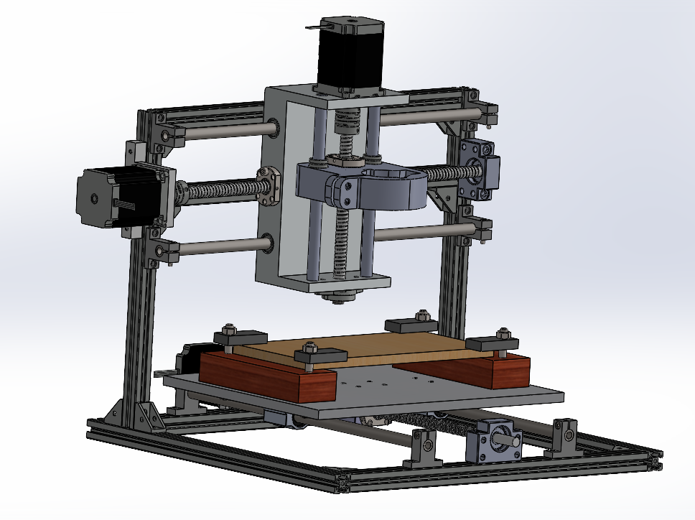

Hình 2.1. Mô hình 3D máy kiểm tra sự đạt chuẩn của máy khoan cầm tay được lựa chọn để thiết kế và chế tạo

Ưu điểm:

+ Gọn nhẹ, dễ sử dụng

+ Chi phí thấp, hiệu quả cao

Nhược điểm:

+ Độ cứng vững của máy không cao

+ Khó mở rộng phạm vi hoạt động của bàn máy

* + 1. **Kích thước và quy mô mô hình**

Theo phương án chế tạo đặt ra, nhóm dự kiến thiết kế máy có kích thước như sau:

Chiều cao máy: 400mm

Chiều dài máy: 400mm

Chiều rộng máy: 400mm

* + 1. **Các cơ cấu của máy:**

**Cơ cấu đẫn hướng:**

Bi trượt

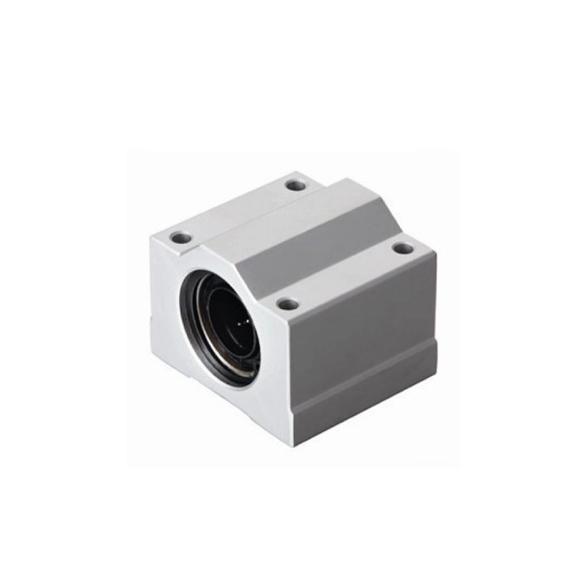

Trục trơn

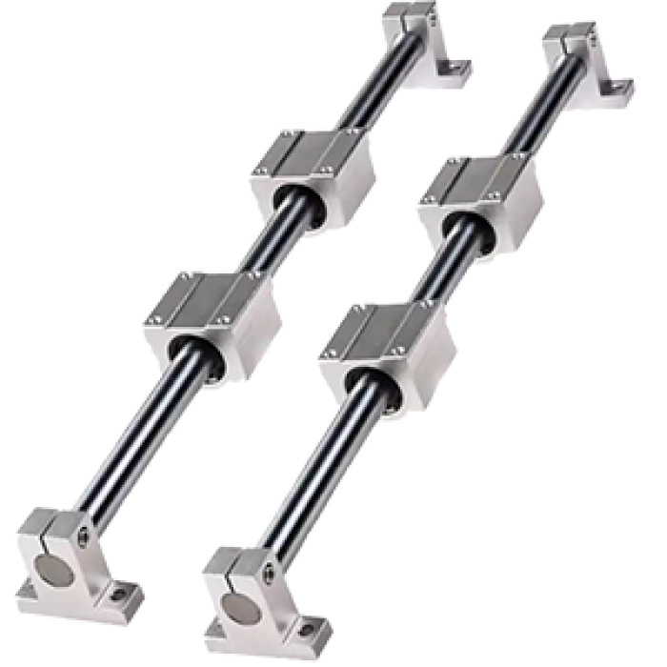

Trong mô hình máy, sau khi cân nhắc nhóm quyết định chọn giải pháp dùng vòng bi kết hợp với ống trụ tròn để làm bộ phận dẫn hướng cho chuyển động chạy dao theo 3 trục máy vì:

+ Thông dụng, dễ kiếm

+ Dễ tháo lắp, kết cấu đơn giản

+ Ma sát nhỏ

+ Đảm bảo được yêu cầu thiết kế

Tuy cơ cấu có độ chính xác cao, ma sát thấp nhưng giá thành lại khá cao.

**Cơ cấu truyền động**

* Dùng vít me bi để đảm bảo độ chính xác cao
* Vitme được gắn đồng trục với động cơ, khi động cơ quay, vitme quay, động cơ và vitme gắn cố định, làm cho đai ốc sẽ di chuyển dọc theo trục vitme. Đai ốc thì được gắn chặt vào bộ phận cần chuyển động (trục X, Y, Z). Từ đó làm cho bộ phận đó chuyển động so với hệ thống thanh trượt, động cơ và cơ cấu truyền động.
* Tốc độ di chuyển được phụ thuộc vào tốc độ động cơ và bước ren của trục vít, thường thì bước ren rất nhỏ cỡ 1 đến 2 mm, một vòng quay của trục động cơ sẽ làm đai ốc di chuyển một đoạn bằng bước ren của trục vít, vì vậy tốc độ di chuyển của bộ phận trượt ở phương pháp này là chậm nhưng lại có độ chính xác khi chuyển động khá cao. Dùng động cơ bước có góc bước càng nhỏ và trục ren có bước ren nhỏ thì độ chính xác di chuyển càng cao.
* Thông số bộ truyền vitme bi – đai ốc được chọn như sau:

+ Đường kính trục vitme: d = 12mm

+ Bước vít: p = 4mm

+ Chiều dài vitme cho 3 trục:

X: $L_{1}=450 mm$

Y: $L_{2}=370 mm$

Z: $L_{1}=210 mm$

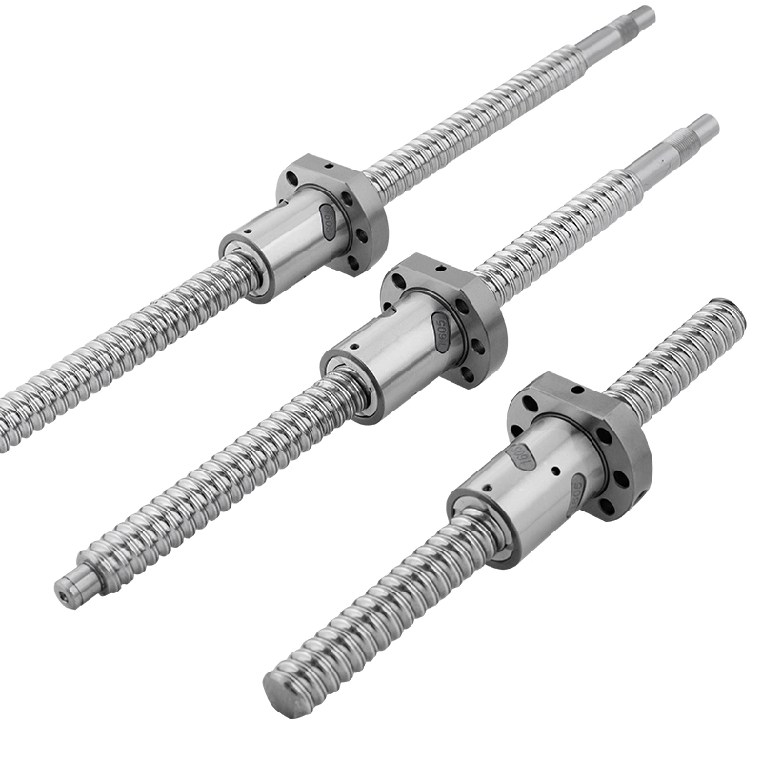

Hình 2.2. Vitme bi

* + 1. **Loại động cơ sử dụng**

Trong hệ thống máy CNC, động cơ chấp hành đóng một vai trò cực kỳ quan trọng, đây là nguồn năng lượng thiết yếu cho sự hoạt động của máy.

Trong máy CNC, động cơ chấp hành thường làm việc ở dạng khởi động, dừng máy hoặc đảo chiều quay, đây là điều kiện làm việc khắc nghiệt của đông cơ. Vì vậy động cơ cần có những yêu cầu sau:

* Không có hiện tượng tự quay, tự hãm khi ngắt tín hiệu điều khiển
* Làm việc ổn định trong dãy tốc độ làm việc
* Tác động nhanh
* Công suất điều khiển nhỏ
* Dễ điều khiển vô cấp
* Dãy điều khiển tốc độ rộng
* Điện áp khỏi động nhỏ
* Độ tin cậy cao
* Kích thước, trọng lượng nhỏ
  + - 1. **Động cơ bước**

**Khái niệm:**

Động cơ bước là loại động cơ điện có nguyên lý và ứng dụng khác biệt với đa số các động cơ điện thông thường. Chúng thực chất là một động cơ đồng bộ dùng để biến đổi các tín hiệu điều khiển dưới dạng các xung điện rời rạc kế tiếp nhau thành các chuyển động của roto có khả năng cố định roto vào các vị trí cần thiết.

Về cấu tạo, động cơ bước có thể được coi là tổng hợp của hai loại động cơ: Động cơ một chiều không tiếp xúc và động cơ đồng bộ giảm tốc công suất nhỏ.

Động cơ bước không quay theo cơ chế thông thường, chúng quay theo từng bước nên có độ chính xác cao về mặt điều khiển học. Chúng làm việc nhờ các bộ chuyển mạch điện tử đưa các tín hiệu điều khiển vào stato theo thứ tự và một tần số nhất định. Tổng số góc quay của roto phụ thuộc vào thứ tự chuyển đổi và tần số chuyển đối.

Lựa chọn động cơ bước, cần xem xét các tham số sau:

+ Tốc độ hoạt động (bước/giây)

+ Momen xoắn

+ Momen quán tính

+ Góc bước yêu cầu

+ Thời gian để tăng tốc (ms)

+ Thời gian để giảm tốc (ms)

+ Kiểu truyền động được sử dụng

+ Kích thước và trọng lượng

**Nguyên lý hoạt động của động cơ bước:**

Hoạt động của động cơ bước được mô tả một cách đơn giản như sau:

Trong hình 3a), dòng điện đưa vào cực $\overline{C}$ và chạy ra ở C, do đó tạo ra lực từ giữ động cơ ở vị trí như hình 3a). Sau đó, chúng ta tắt dòng điện này và chuyển sang cặp $\overline{A}$ và A, như vậy động cơ sẽ bị xoay về vị trí mới do lực từ thay đổi hướng. Sau đó đến cặp B vầc $\overline{B}$. Như vậy, bằng cách tạo các dòng điện chạy qua các cuộn dây, ta đã làm xoay theo chiều mong muốn mỗi lần quay một bước khoảng cách giữa hai cuộn dây sát nhau. Như vậy nếu ta đặt các cuộn dây càng sát nhau thì ta có độ phân giải càng cao, các động cơ trong thực tế có thể đạt tới độ phân giải góc ${1,8}^{°}$.

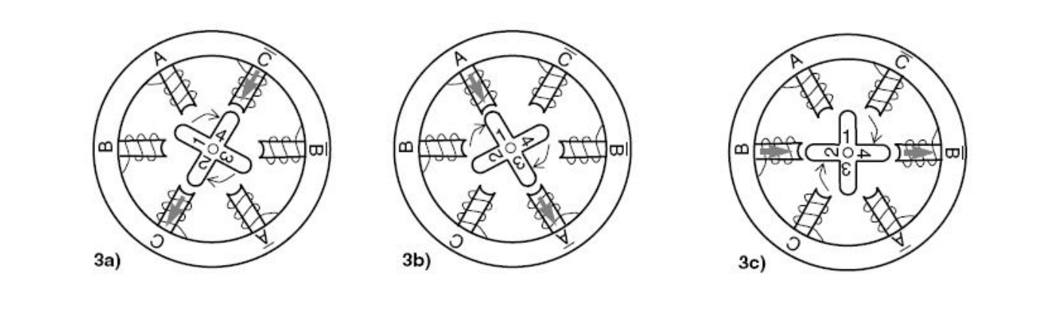

Hình 2.3. Nguyên lý hoạt động của động cơ bước

**Tính toán lựa chọn động cơ bước:**

**Thông số tính toán động cơ bước trên trục Y:**

+ Khối lượng tải:

+ Hệ số ma sát của giá dẫn hướng:

+ Đường kính trục vitme:

+ Khối lượng trục vitme:

+ Bước vit:

+ Độ chính xác của bàn máy:

+ Khoảng cách dịch chuyển:

+ Hệ số an toàn:

+ Độ phân giải cần thiết của động cơ bước:

+ Số vòng quay của động cơ bước:

+ Moment xoắn do khối lượng tải tác dụng lên trục động cơ:

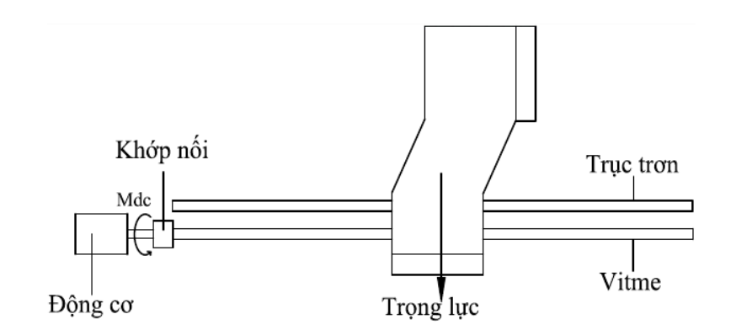

+ Moment quán tính do khối lượng của tải tác dụng lên trục động cơ:

+ Moment xoắn do khối lượng của tải tác dụng lên trục động cơ:

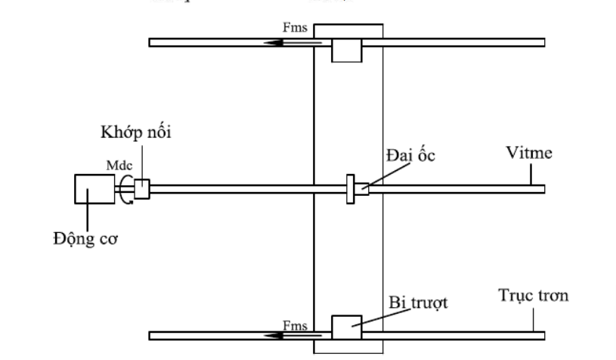

+ Moment xoắn do ma sát của thanh dẫn hướng tác động lên trục động cơ:

+ Moment tổng cộng tác dụng lên trục động cơ:

+ Công suất làm việc $P_{0}$ của động cơ:

$$P_{0}= T_{m} . N_{m} . \frac{2π}{60}=0,0177 . 4500 . \frac{2π}{60}=8,34 W$$

**Thông số tính toán động cơ bước trên trục X:**

+ Khối lượng tải:

+ Hệ số ma sát của giá dẫn hướng:

+ Đường kính trục vitme:

+ Khối lượng trục vitme:

+ Bước vit:

+ Độ chính xác của bàn máy:

+ Khoảng cách dịch chuyển:

+ Hệ số an toàn:

+ Độ phân giải cần thiết của động cơ bước:

+ Số vòng quay của động cơ bước:

+ Moment xoắn do khối lượng tải tác dụng lên trục động cơ:

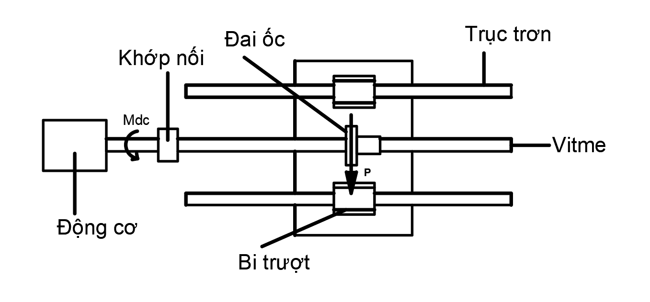

+ Moment quán tính do khối lượng của tải tác dụng lên trục động cơ:

+ Moment xoắn do khối lượng của tải tác dụng lên trục động cơ:

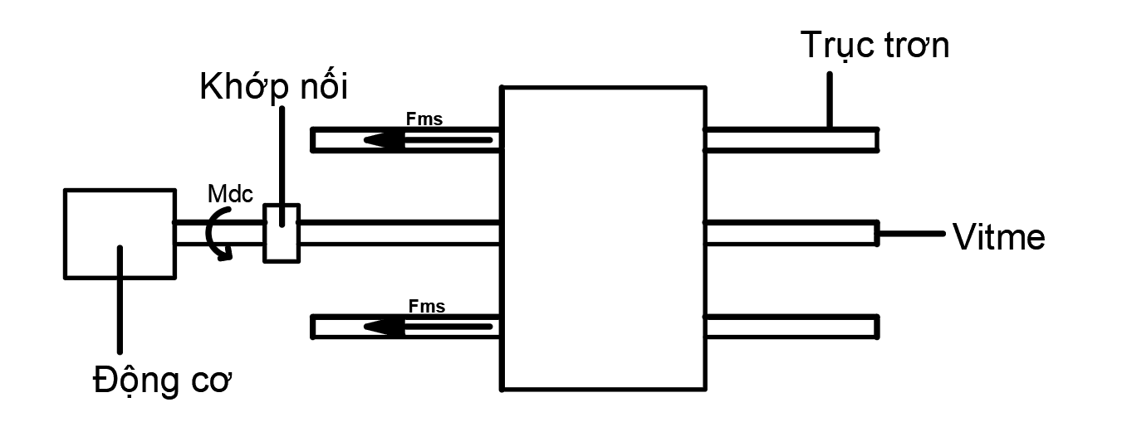

+ Moment xoắn do ma sát của thanh dẫn hướng tác động lên trục động cơ:

+ Moment tổng cộng tác dụng lên trục động cơ:

+ Công suất làm việc $P_{0}$ của động cơ:

$$P_{0}= T_{m} . N_{m} . \frac{2π}{60}=0,00759 . 4500 . \frac{2π}{60}=3,57 W$$

**Thông số tính toán động cơ bước trên trục Z:**

+ Khối lượng tải:

+ Hệ số ma sát của giá dẫn hướng:

+ Đường kính trục vitme:

+ Khối lượng trục vitme:

+ Bước vit:

+ Độ chính xác của bàn máy:

+ Khoảng cách dịch chuyển:

+ Hệ số an toàn:

+ Độ phân giải cần thiết của động cơ bước:

+ Số vòng quay của động cơ bước:

+ Moment xoắn do khối lượng tải tác dụng lên trục động cơ:

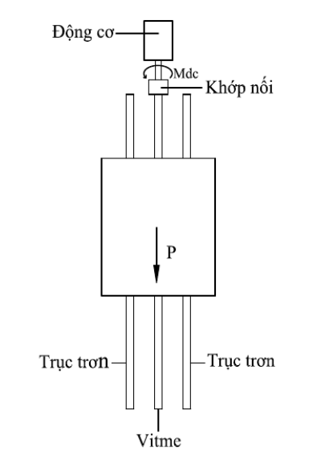

+ Moment quán tính do khối lượng của tải tác dụng lên trục động cơ:

+ Moment xoắn do khối lượng của tải tác dụng lên trục động cơ:

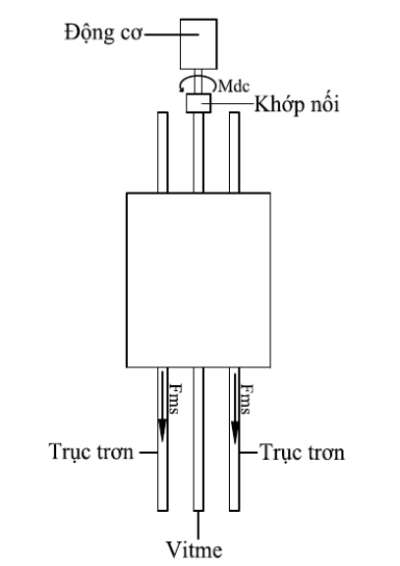

+ Moment xoắn do ma sát của thanh dẫn hướng tác động lên trục động cơ:

+ Moment tổng cộng tác dụng lên trục động cơ:

+ Công suất làm việc $P_{0}$ của động cơ:

$$P_{0}= T_{m} . N_{m} . \frac{2π}{60}=0,00759 . 4500 . \frac{2π}{60}=6,248 W$$

Qua khảo sát thị trường dựa trên cơ sở các thông số tính toán được nhóm quyết định chọn động cơ có thông số như sau:

+ Loại động cơ: NEMA23 (Động cơ bước 57)

+ Điện áp: 12VDC

+ Dòng điện định mức: 3A

+ Góc bước:

+ Momen: 1,8Nm

+ Công suất: 100W

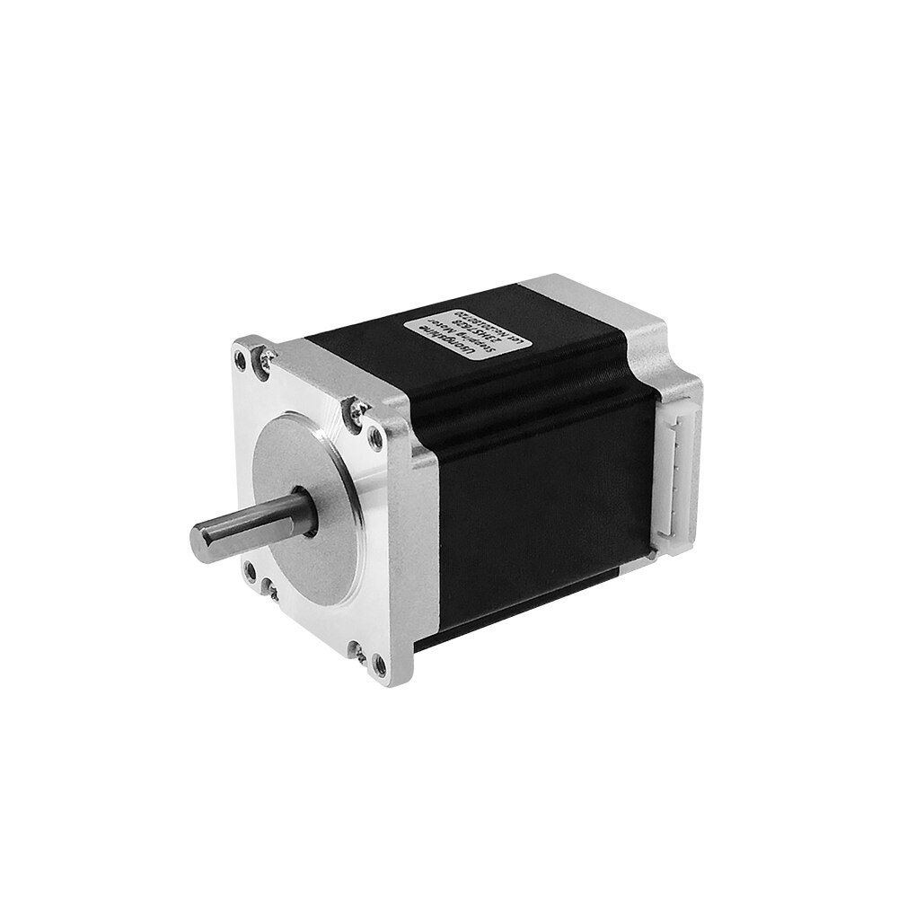

Hình 2.4. Động cơ step 57

* + - 1. **Một số linh kiện khác cần sử dụng**
* Khớp nối động cơ bước với vitme:

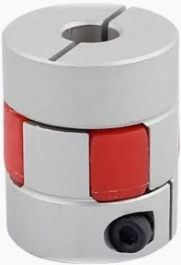 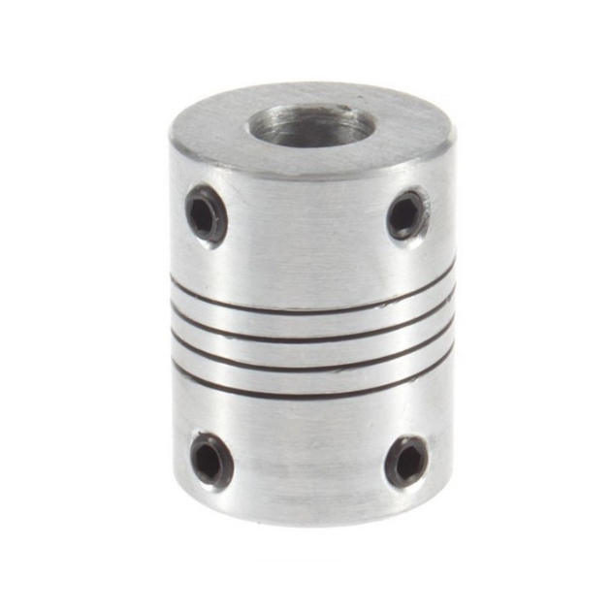

Hình 2.5. Một số loại khớp nối mềm

* Bi đỡ vitme:

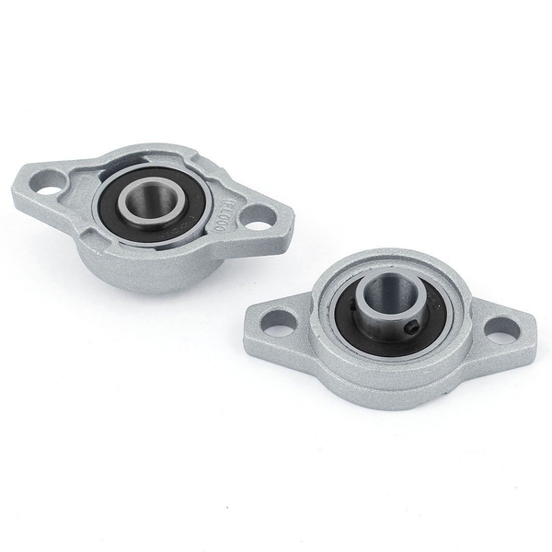

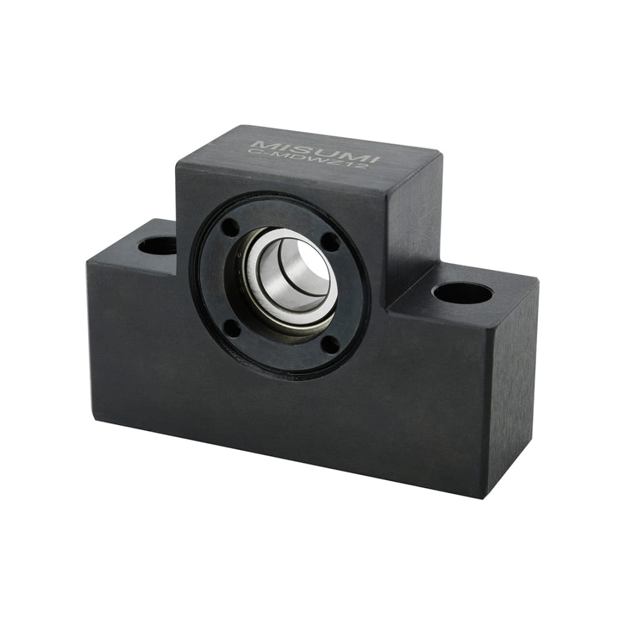

Hình 2.6. Một số loại bi đỡ vitme

* Nhôm định hình

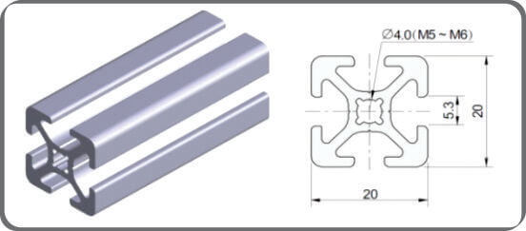

Hình 2.8. Nhôm định hình

* 1. **Bản vẽ tổng thể và mô hình thực tế:**

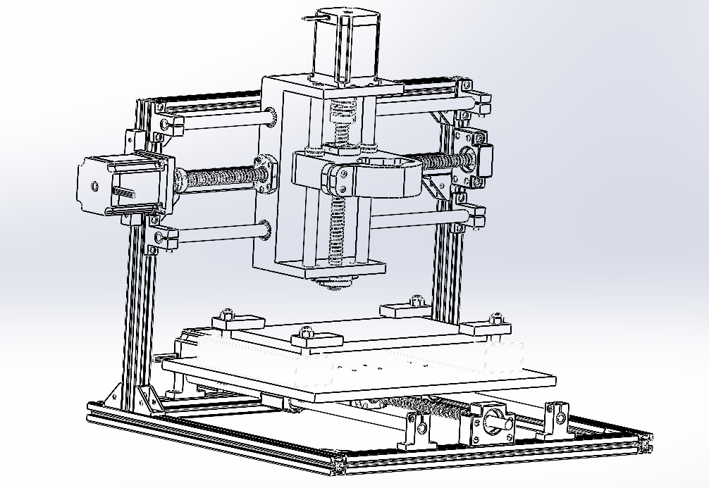

Hình 2.9. Bản vẽ tổng thể mô hình

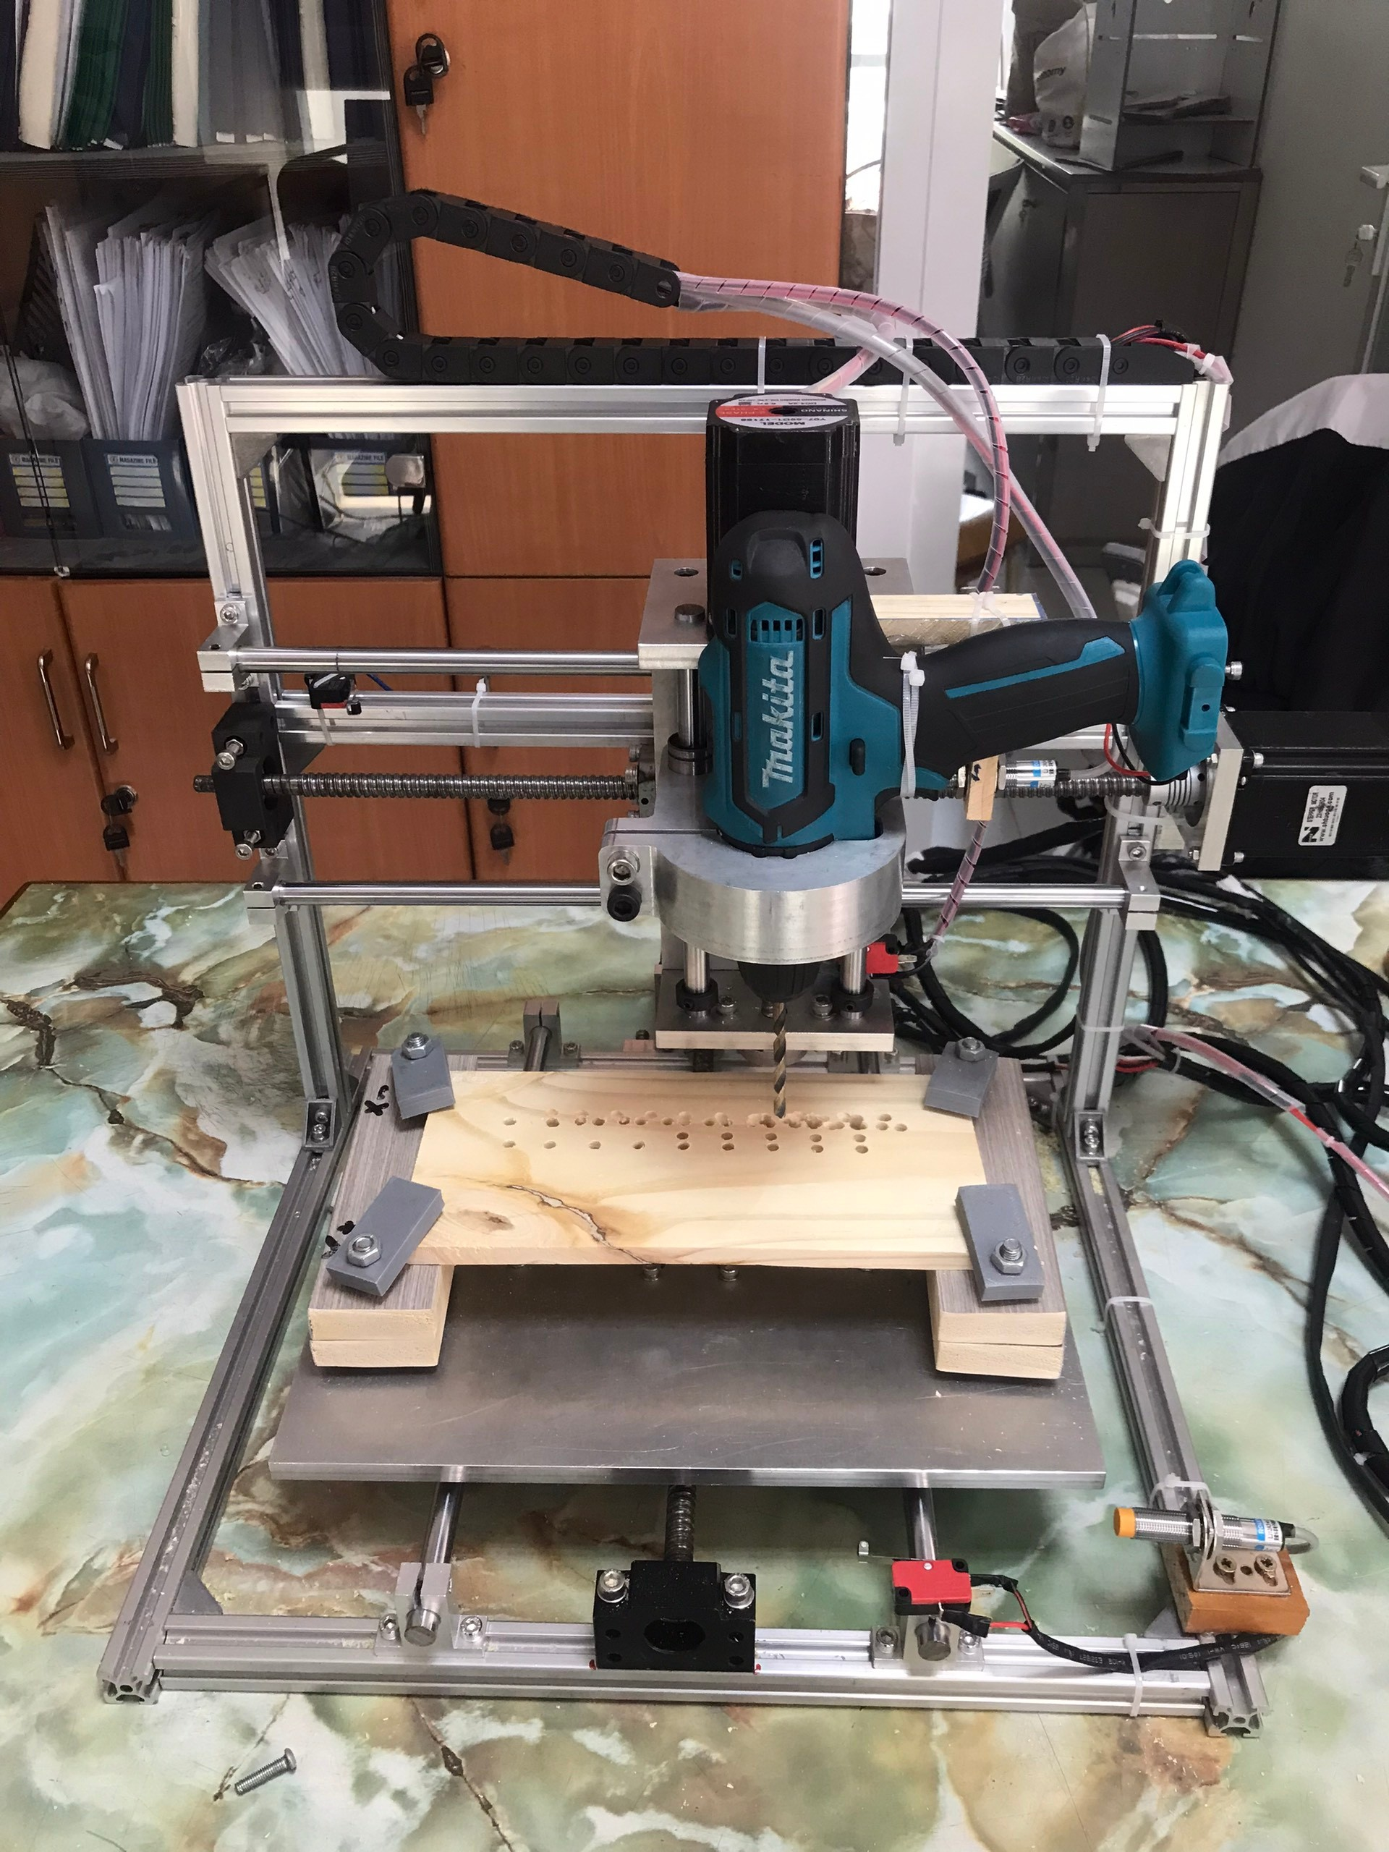

Hình 2.10. Mô hình thực tế

# **CHƯƠNG 4: THIẾT KẾ KẾT CẤU**

2. 1. **Thiết kế kết cấu máy kiểm tra sự đạt chuẩn của máy khoan cầm tay** **Nguyên lý hoạt động của máy**

Nguyên lý hoạt động của máy kiểm tra sự đạt chuẩn của máy khoan cầm tay như hình.

Máy có cấu tạo gồm một trục chính được gắn dụng cụ khoan như máy khoan. Khi làm việc, trục chính sẽ tịnh tiến theo trục Z, phôi được gá cố định trên bàn máy và tịnh tiến theo trục X. Ba trục sẽ kết hợp nhau để tạo hình sản phẩm.

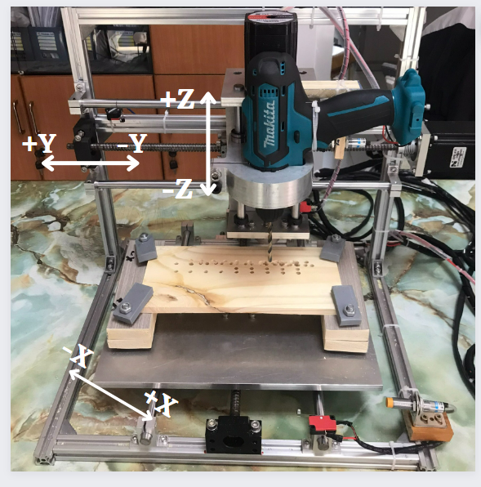

Hình 3.1. Sơ đồ nguyên lý máy kiểm tra sự đạt chuẩn của máy khoan cầm tay

* 1. **Thiết kế động học cho máy:**

Sau khi tìm hiểu và so sánh các phương án thì nhóm dã đưa ra phương án thiết kế động học như sau:

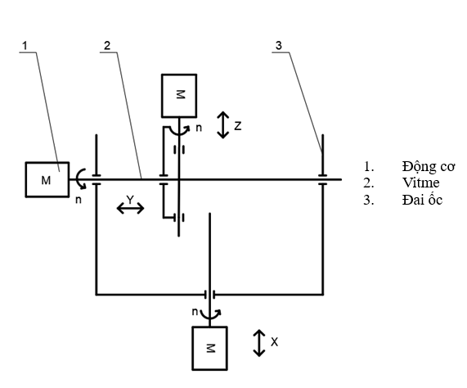

Hình 3.2. Sơ đồ động học của máy kiểm tra sự đạt chuẩn của máy khoan cầm tay

* + 1. **Thiết kế cụm trục Z**

Kết cấu cụm trục Z như hình 4. , có chức năng đưa dụng cụ khoan tịnh tiến theo trục Z trong quá trình gia công. Hành trình trục là 150mm.

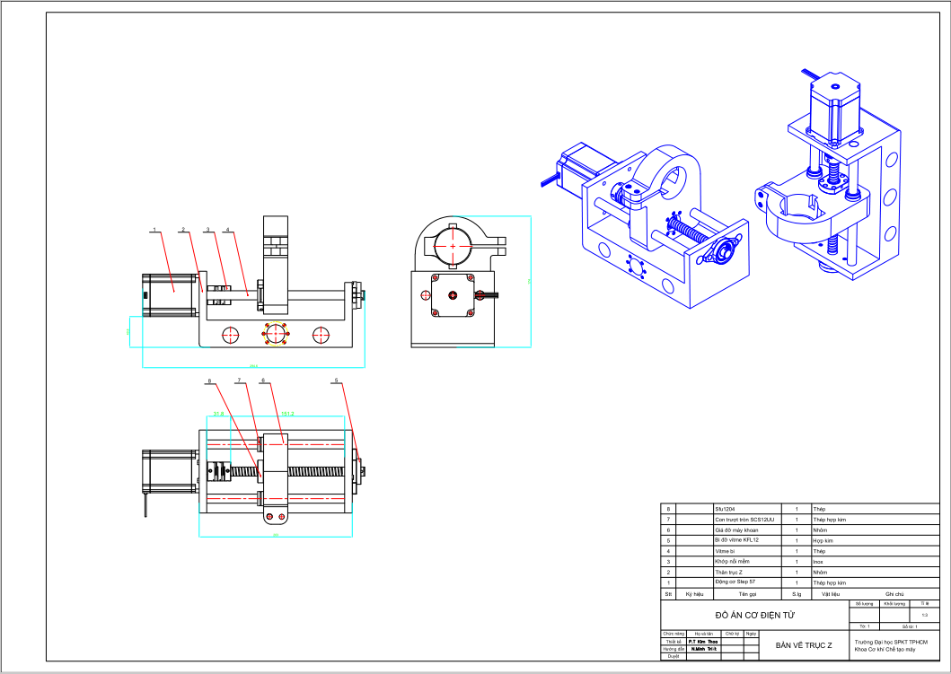

Hình 3.3. Kết cấu cụm trục Z

* + 1. **Thiết kế cụm trục X**

Kết cấu cụm trục X như hình 4., có chức năng điều khiển bàn máy tịnh tiến theo trục X. Hành trình trục X là 360mm.

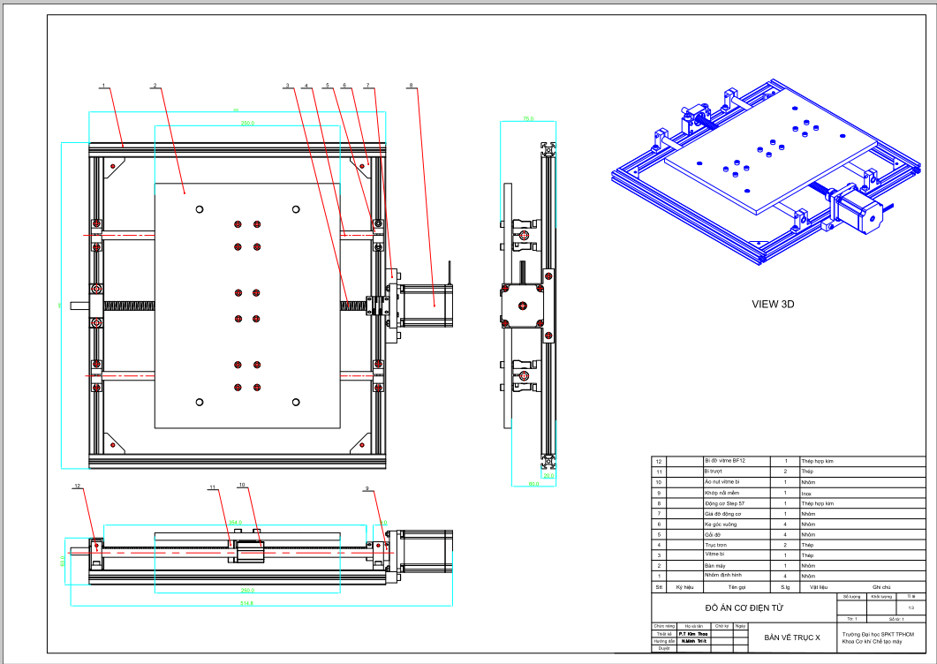

Hình 3.4. Kết cấu cụm trục X

* + 1. **Thiết kế cụm trục Y**

Kết cấu cụm trục Y như hình 4., có chức năng điều khiển bàn máy tịnh tiến theo trục Y. Hành trình trục Y là 300mm.

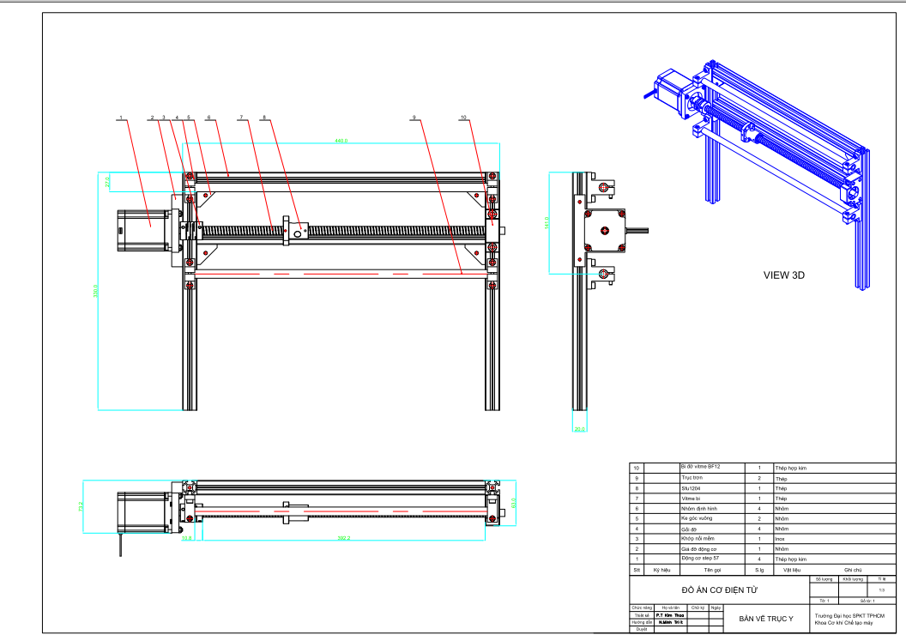

Hình 3.5. Kết cấu cụm trục Y

* + 1. **Kết cấu máy kiểm tra sự đạt chuẩn của máy khoan cầm tay**

Trên cơ sở tính toán và lựa chọn, thiết kế kết cấu các trục X, Y, Z, nhóm đã đưa ra bản vẽ kết cấu toàn máy kiểm tra sự đạt chuẩn của máy khoan cầm tay như hình 4.



Hình 3.6. Kết cấu máy hoàn thiện

# **CHƯƠNG 5: THIẾT KẾ MẠCH ĐO DÒNG, ÁP CỦA PIN MÁY KHOAN**



## **Lý thuyết cơ bản**

**Phân tích yêu cầu thiết kế mạch:**

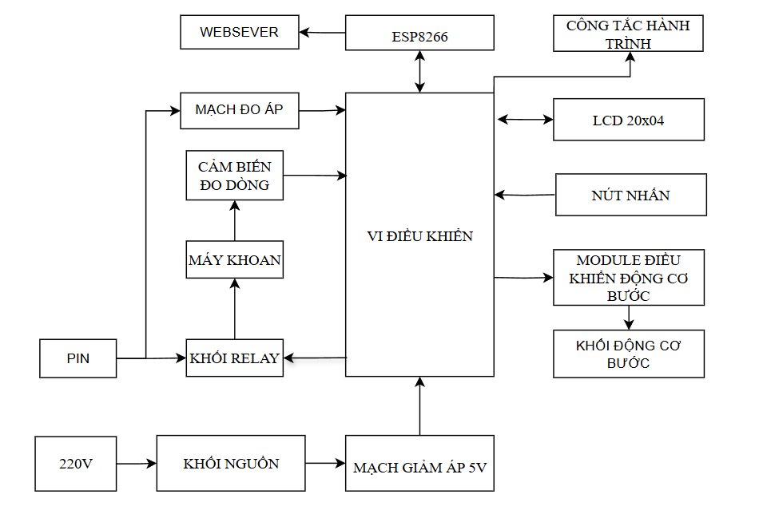

Với mục tiêu:

* Đo được dòng điện, điện áp hiển thị được kết quả lên LCD.
* Truyền giá trị dòng điện và áp ra usart, vẽ biểu đồ đo dòng và áp.

Dựa trên mục tiêu đó:

Đầu tiên, nhóm cần 1 mạch phân áp để chia điện áp về dưới mức vi điều khiển có thể đọc được giá trị tuyến tính analog thông qua adc. Nhưng ở đây nhóm cần giảm sai số giá trị đọc về vi điều khiển do rơi áp trên nội trở nên nhóm sử dụng thêm IC khuếch đại thuật toán OP-AMP có hệ số khuếch đại bằng 1 (hay còn gọi là bộ đệm điện áp) giúp tạo tạo thành mạch nguồn mới chuyển điện áp từ mạch có trở kháng đầu ra cao sang mạch có trở kháng đầu vào thấp đưa vào vi điều khiển.

Thứ hai, nhóm cần đo dòng nên nhóm mua đồng hồ đo. Bởi vì khi đo tải chạy bình thường bằng cách nối tiếp đồng hồ đo chạy từ 1.5A🡪3A nên dòng khởi động có thể gấp 5-6 lần so với dòng chạy thông thường 9A🡪18A nên nhóm lựa chọn dùng con cảm biến dòng ASC712(30A).



### **Vi điều khiển STM32f104**

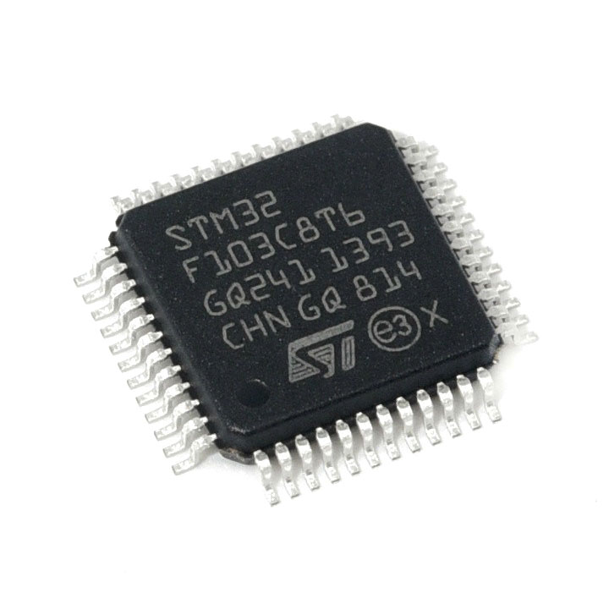

Hình 4.1. STM32F103C8T6

**STM32F103C8T6** là vi điều khiển 32 bit, thuộc họ F1 của dòng chip STM32 hãng ST.

* **Thông số kỹ thuật:**
* Đặc tính và thiết bị ngoại vi: khả dụng.
* Lõi: ARM COTEX M3.
* Dòng Medium – density performance.
* Kiến trúc vi mạch: RISC.
* Sử dụng với các mạch nạp:
* ST-Link Mini
* J-link
* USB TO COM
* Kết nối chân khi nạp bằng ST-Link Mini
* Nạp theo chuẩn SWD
* TCK — SWCLK
* TMS — SWDIO
* GND — GND
* 3.3V — 3.3V
* Số lượng chân: 47.
* SRAM: 20 kiloBytes.
* Debug đường truyền dữ liễu nối tiếp: 1.
* Bộ nhớ Flash: 64/128 KiloBytes.
* Tốc độ CPU: 72 MHz (tối đa).
* Cổng kết nối USB: Type C.
* Số bộ hẹn giờ: 7.
* Giao tiếp truyền thông: 9.
* Module USB: Có.
* Nhiệt độ hoạt động: -40oC🡪105oC.
* Dòng điện ra trên chân 3.3V: 6mA.
* Điện áp hoạt động: 2V-3.6V. Điện áp cấp 5VDC qua cổng Type C USB sẽ được chuyển đổi thành 3.3VDC qua IC nguồn và cấp cho Vi điều khiển chính.
* Module USART: 3.
* Bộ tạo dao động bên trong: 4-16Mhz.
* Debug JTAG: 1.
* Tích hợp sẵn thạch anh 8Mhz.
* Tích hợp sẵn thạnh anh 32Khz cho các ứng dụng RTC.
* Tích hợp Led trạng thái nguồn, Led PC13, Nút Reset.
* Kích thước: 53.34 x 15.24mm
* **Các khối bên trong vi điều khiển STM32F103C8T6:**
* 2 bộ ADC 12bit và 16 kênh 2.4 MSPS - Mega Samples Per Second.
* 7 Timer 16 bit.
* 2 Watchdog timers, RTC (Real Time Clock).
* 37 I/Os, 1Can, 2 I2C, 1 SPI 42 Mbits/s, 2 I2S, 3 USART.
* Ngoài ra còn hỗ trợ DMA, 1 USB 2.0, Ethenet, camera.
* **Sơ đồ chân:**

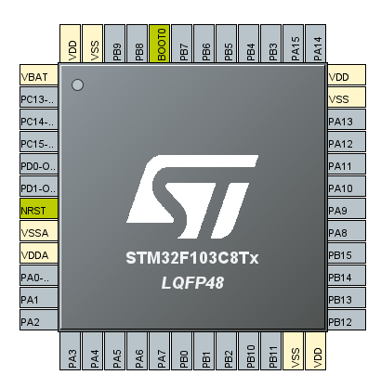

Hình 4.2.Sơ đồ chân vi điều khiển STM32F103

|  |  |  |
| --- | --- | --- |
| **Power** | Chân VDD | Nguồn cấp 3,3V |
| Chân VSS | Nguồn cấp 0V |
| **Chân I/O** | PA0🡪PA15  PB0🡪PB15  PC13🡪PC15 | 37 chân I/O đa chức năng |
| **Ngắt ngoài** | PA0🡪PA15  PB0🡪PB1  PC13🡪PC15 | Chân cho phép  thực hiện ngắt ngoài |
| **Analog** | PA0🡪PA7  PB0🡪PB1 | ADC độ phân giải 12 bit |
| **PWM** | PA0🡪PA3  PA6🡪PA10  PB0,PB1,PB6🡪PB9 | 15 chân điều chế độ rộng xung |

* **Bộ kit STM32F103C8T6:**

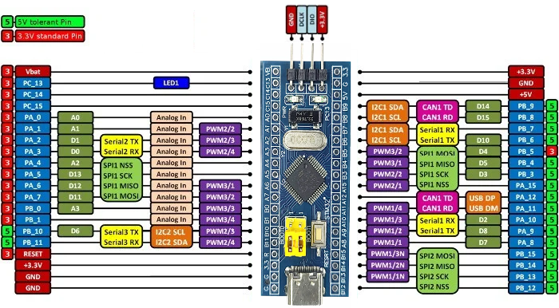

Hình 4.3. Bộ kit STM32F103C8T6

### **Module cảm biến dòng ACS712**

Cảm biến ACS712 (Hall Effect Current Sensor) dùng để đo dòng điện dựa trên hiệu ứng Hall để đo dòng điện AC/DC, cảm biến có kích thước nhỏ gọn, dễ kết nối, giá trị trả ra là điện áp Analog tuyến tính theo cường độ dòng điện cần đo nên rất dễ kết nối và lập trình với Vi điều khiển, thích hợp với các ứng dụng cần đo dòng AC/DC với độ chính xác cao.

IC ACS 712 là một IC cảm biến dòng tuyến tính dựa trên hiệu ứng Hall. ACS xuất ra 1 tín hiệu analog, Vout biến đổi tuyến tính theo sự thay đổi của dòng điện Ip được lấy mẫu thứ cấp DC (hoặc AC), trong phạm vi đã cho. CF được dùng với mục đích chống nhiễu và có giá trị tùy thuộc vào từng mục đích sử dụng.

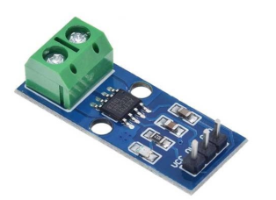

Hình 4.4. Cảm biến ACS712

* **Thông số kỹ thuật cůa cảm biến ACS712:**
* Đường tín hiệu analog có độ nhiễu thấp.
* Thời gian tăng của đầu ra để đáp ứng với đầu vào là 5µs.
* Điện trở dây dẫn trong là 1.2mΩ.
* Nguồn vận hành đơn là 5V.
* Độ nhạy đầu ra từ 64-190mV/A.
* Điện áp ra cực kỳ ổn định.
* Độ phân giải của cảm biến:
* ACS 712-05B (5Ampe):

+ 180 – 190 mV/A

+ Ip: -5A đến 5A.

* ACS 712-20A (20Ampe):

+ 96 – 104 mV/A

+ Ip: -20A đến 20A.

* ACS 712-30A (30Ampe

+ 64 – 68 mV/A

+ Ip: -30A đến 30A.

* **Sơ đồ chân :**

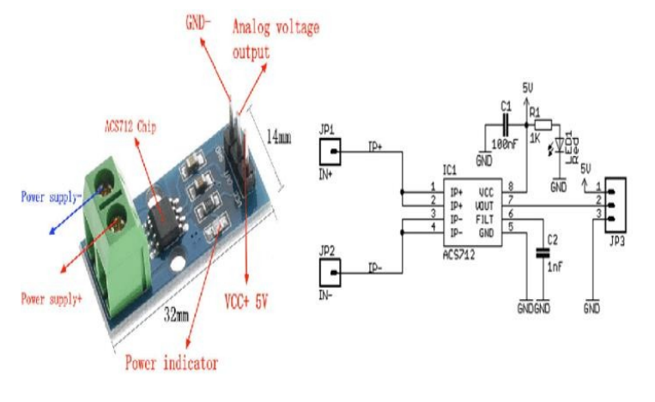

Hình 4.5. Sơ đồ chân cảm biến ACS712

Sơ đồ nối chân cảm biến ACS712 và STM32F103C8T6:

|  |  |
| --- | --- |
| STM32 | ACS712 |
| 5V | VCC |
| GND | GND |
| PB1 | Analog Out |

* **Nguyên lý hoạt động:**

Khi đo DC phải mắc tải nối tiếp Ip+ và Ip- đúng chiều, dòng điện đi từ Ip+ đến Ip- để Vout ra mức điện thế 2.5 🡪 5V tương ứng dòng 0 🡪 30A, nếu mắc ngược Vout sẽ ra điện thế 2.5V đến 0V tương ứng với 0A đến -30A.

Cấp nguồn 5v cho module khi chưa có dòng Ip (chưa có tải mắc nối tiếp với domino), thì Vout=2.5v. khi dòng Ip (dòng của tải) bằng 30A thì Vout=5v, Vout sẽ tuyến tính với dòng Ip, trong khoản 2.5V đến 5V tương ứng với dòng 0 đến 30A.

Vì cảm biến đọc về giá trị tuyến tính với giá trị điện áp trả về. Nên sau khi đọc được giá trị ADC tức giá trị điện áp, nhóm chỉ cần đem chia cho độ phân giải (212-1=4095) của các loại cảm biến thì sẽ tìm được giá trị dòng điện tương ứng.

### **Module I2C PCF8574 lcd giao tiếp stm32**

Module I2C PCF8574 được sử dụng để làm trung gian kết nối giữa MCU STM32F103C8T6 và LCD để sử dụng các loại LCD có driver là HD44780 (LCD 1602, LCD 2004, …) cần có ít nhất 6 chân của MCU kết nối với các chân RS, EN, D7, D6, D5 và D4 để có thể giao tiếp với LCD.

Nhưng với mạch chuyển đổi giao tiếp I2C cho LCD, nhóm chỉ cần 2 chân (SDA và SCL) của MCU kết nối với 2 chân (SDA và SCL) của module là đã có thể hiển thị thông tin lên LCD. Ngoài ra có thể điều chỉnh được độ tương phản bởi biến trở gắn trên module.

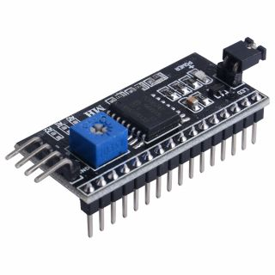

Hình 4.6. Module I2C PCF8574

* **Thông số kỹ thuật:**
* Điện áp hoạt động: 3 – 6V
* Giao tiếp: I2C
* Địa chỉ mặc định: 0x27, có thể mắc vào I2C bus tối đa 8 module (3bit address set)
* Jump Chốt: Cung cấp đèn cho LCD hoặc ngắt
* Biến trở xoay độ tương phản cho LCD
* Kích thước: 41.5 x 19 x 15.3mm
* Trọng lượng: 5g
* **Sơ đồ chân:**

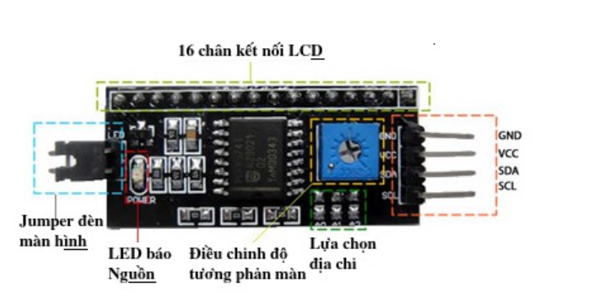

Hình 4.7. Sơ đồ chân Module I2C PCF8574

Sơ đồ nối chân Module I2C PCF8574 và STM32F103C8T6

|  |  |
| --- | --- |
| STM32 | Module I2C PCF8574 |
| GND | GND |
| 3.3V | 3.3V |
| PB6 | SCL |
| PB7 | SDA |

* **Nguyên lý hoạt động:**

Thông thường, để điều khiển và hiển thị được kí tự từ vi điều khiển xuất ra màn hình 16×02 bạn cần tới 7-8 dây nối đến chân vi điều khiển. Điều này gây ra rất nhiều phiền toái: đi sai dây, mạch rườm ra, khó viết code…

Những điều này được mạch điều khiển màn hình khắc phục hoàn toàn vì số lượng dây tín hiệu giảm còn duy nhất: 2 dây. Bằng việc sử dụng giao tiếp I2C, việc điều khiển trực tiếp màn hình được chuyển sang cho IC xử lý nằm trên mạch. Bạn chỉ việc gửi các mã lệnh cùng nội dung hiển thị, do vậy giúp vi điều khiển có nhiều thời gian để xử lý các tiến trình phức tạp khác.

### **Màn hình LCD 1602**

Màn hình LCD 1602 xanh lá sử dụng driver HD44780, có khả năng hiển thị 2 dòng với mỗi dòng 16 ký tự, màn hình có độ bền cao, rất phổ biến, nhiều code mẫu và dễ dàng sử dụng hơn nếu đi kèm mạch chuyển tiếp I2C

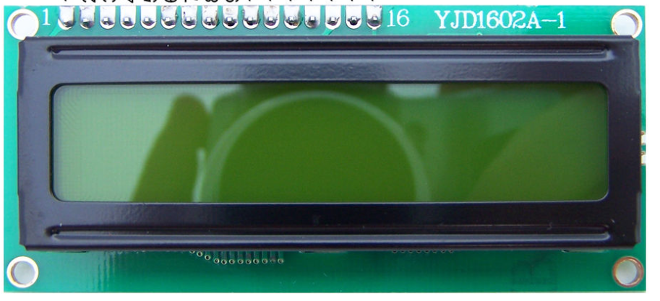

Hình 4.8. Màn hình LCD 1602

* **THÔNG SỐ KỸ THUẬT**
* Điện áp hoạt động là 5V.
* Kích thước: 80 x 36 x 12.5mm.
* Chữ trắng, nền xanh dương.
* Khoảng cách giữa hai chân kết nối là 0.1 inch tiện dụng khi kết nối với Breadboard.
* Tên các chân được ghi ở mặt sau của màn hình LCD hổ trợ việc kết nối, đi dây điện.
* Có đèn led nền, có thể dùng biến trở hoặc PWM điều chình độ sáng để sử dụng ít điện năng hơn.
* Có thể được điều khiển với 6 dây tín hiệu.
* Có bộ ký tự được xây dựng hỗ trợ tiếng Anh và tiếng Nhật.
* **Sơ đồ chân:**

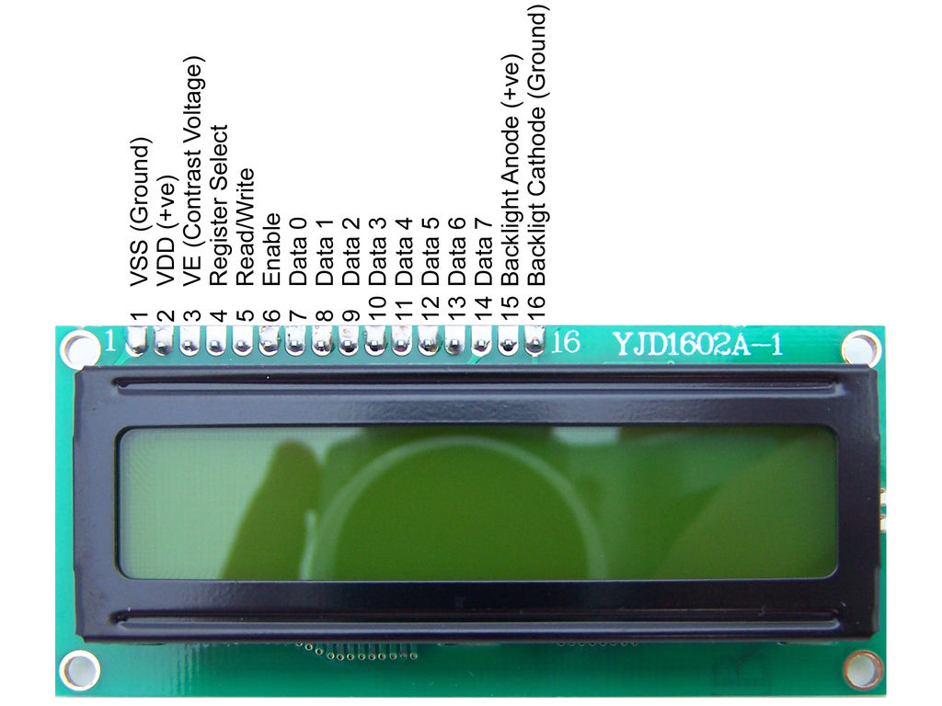

Hình 4.9. Sơ đồ chân Màn hình LCD 1602

Chức năng của các chân:

|  |  |  |  |
| --- | --- | --- | --- |
| Chân | Ký hiệu | Mô tả | Giá trị |
| 1 | VSS | GND | 0V |
| 2 | VCC | Cấp điện 5V | 5V |
| 3 | V0 | Độ tương phản |  |
| 4 | RS | Lựa chọn thanh ghi địa chỉ hay dữ liệu | RS=0 (mức thấp) chọn thanh ghi lệnh  RS=1 (mức cao) chọn thanh ghi dữ liệu |
| 5 | R/W | Lựa chọn thanh ghi đọc/viết dữ liệu | R/W=0 thanh ghi viết  R/W=1 thanh ghi đọc |
| 6 | E | Cho phép xuất dữ liệu |  |
| 7 | DB0 | Chân truyền dữ liệu 0 | 8 bit: DB0DB7 |
| 8 | DB1 | Chân truyền dữ liệu 1 |  |
| 9 | DB2 | Chân truyền dữ liệu 2 |  |
| 10 | DB3 | Chân truyền dữ liệu 3 |  |
| 11 | DB4 | Chân truyền dữ liệu 4 |  |
| 12 | DB5 | Chân truyền dữ liệu 5 |  |
| 13 | DB6 | Chân truyền dữ liệu 6 |  |
| 14 | DB7 | Chân truyền dữ liệu 7 |  |
| 15 | A | Chân dương led nền | 0V đến 5V |
| 16 | K | Chân âm led nền | 0V |

Trong 16 chân của LCD được chia ra làm 3 dạng tín hiệu như sau:

* Các chân cấp nguồn: Chân số 1 là chân nối mass (0V), chân thứ 2 là Vdd nối với nguồn+5V. Chân thứ 3 dùng để chỉnh contrast thường nối với biến trở.
* Các chân điều khiển: Chân số 4 là chân RS dùng để điều khiển lựa chọn thanh ghi. ChânR/W dùng để điều khiển quá trình đọc và ghi. Chân E là chân cho phép dạng xung chốt.
* Các chân dữ liệu D7÷D0: Chân số 7 đến chân số 14 là 8 chân dùng để trao đổi dữ liệu giữa thiết bị điều khiển và LCD.

Cấu tạo vùng nhớ LCD:

Bộ điều khiển LCD có ba vùng nhớ nội, mỗi vùng có chức năng riêng. Bộ điều khiển phải khởi động trước khi truy cập bất kỳ vùng nhớ nào.

a. Bộ nhớ DDRAM

Bộ nhớ chứa dữ liệu để hiển thị (Display Data RAM: DDRAM) lưu trữ những mã ký tự để hiển thị lên màn hình. Mã ký tự lưu trữ trong vùng DDRAM sẽ tham chiếu với từng bitmap kí tự được lưu trữ trong CGROM đã được định nghĩa trước hoặc đặt trong vùng do người sử dụng định nghĩa.

b. Bộ phát kí tự ROM – CGROM

Bộ phát kí tự ROM (Character Generator ROM: CGROM) chứa các kiểu bitmap cho mỗi kí tự được định nghĩa trước mà LCD có thể hiển thị, như được trình bày bảng mã ASCII. Mã kí tự lưu trong DDRAM cho mỗi vùng kí tự sẽ được tham chiếu đến một vị trí trong CGROM. Ví dụ: mã kí tự số hex 0x53 lưu trong DDRAM được chuyển sang dạng nhị phân 4 bit cao là DB [7:4] = “0101” và 4 bit thấp là DB[3:0] = “0011” chính là kí tự chữ ‘S’ sẽ hiển thị trên màn hình LCD.

c. Bộ phát kí tự RAM – CGRAM

Bộ phát kí tự RAM (Character Generator RAM: CG RAM) cung cấp vùng nhớ để tạo ra 8 kí tự tùy ý. Mỗi kí tự gồm 5 cột và 8 hàng.

* + 1. **Biến Trở VR 103-10K 3296W:**

Biến Trở VR 103-10K 3296W là thiết bị có điện trở thuần có thể biến đổi được theo ý muốn.

Chúng có thể được sử dụng thực tiễn rất nhiều trong các mạch điện để điều chỉnh hoạt động của mạch điện. Được sử dụng trong các mạch điện tử cần thay đổi giá trị về thông số như mạch chia áp, tăng áp, …

Biến trở thường được nối với các bộ phận khác trong một mạch điện gồm ba chốt: hai chốt nối với hai đầu biến trở, chốt còn lại nối với con chạy (hoặc tay quay).

Ứng dụng: Điều chỉnh âm lượng, độ tương phản LCD, sử dụng như 1 cầu phân áp, ...

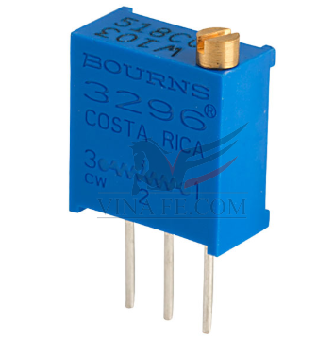

Hình 4.10.Biến Trở VR 103-10K 3296W

* **Thông số kỹ thuật**
* Phân loại: Biến trở 3296W.
* Số chân: 3 chân.
* Giá trị: 10K (103).
* Công suất: 0.5W.
* Số vòng: 25.
* Đường kính trục: 2.19mm.
* Chiều dài: 9.53mm.
* Hệ số nhiệt độ: ± 100ppm/oC
* Sai số: ±10%.
* Điện áp tối đa chịu được: 640VAC.
* Nhiệt độ hoạt động: -55oC đến 125oC.
* Màu sắc: Vàng + Xanh
* **Sơ đồ chân:**

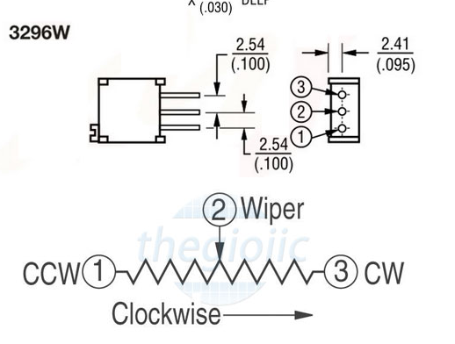

Hình 4.11. Sơ đồ chân biến trở Biến Trở VR 103-10K 3296W

Sơ đồ nối chân Biến Trở VR 103-10K 3296W với IC LM324 và PIN:

|  |  |  |
| --- | --- | --- |
| Biến Trở VR 103-10K 3296W | IC LM324 | PIN |
| Chân 3 |  | V+ |
| Chân 2 | IN1+ |  |
| Chân 1 | GND | V- |

### **IC khuếch đại thuật toán LM324N**

IC LM324N được tạo bởi bốn bộ khuếch đại thuật toán (OP-AMP) độc lập được tích hợp trên một chip đơn. Điểm đặc biệt của LM324N là nó được thiết kế để hoạt động với nguồn nuôi có vùng điện áp rộng. LM324N có thể hoạt động với cả nguồn đôi. Nguồn cấp cho cực máng thấp và độc lập với biên độ điện áp cung cấp. Sơ đồ chân được thiết kế đơn giản, điện năng thấp. Một điều đặc biệt nữa là nguồn cung cấp của LM324N có thể hoạt động độc lập với nguồn tín hiệu.

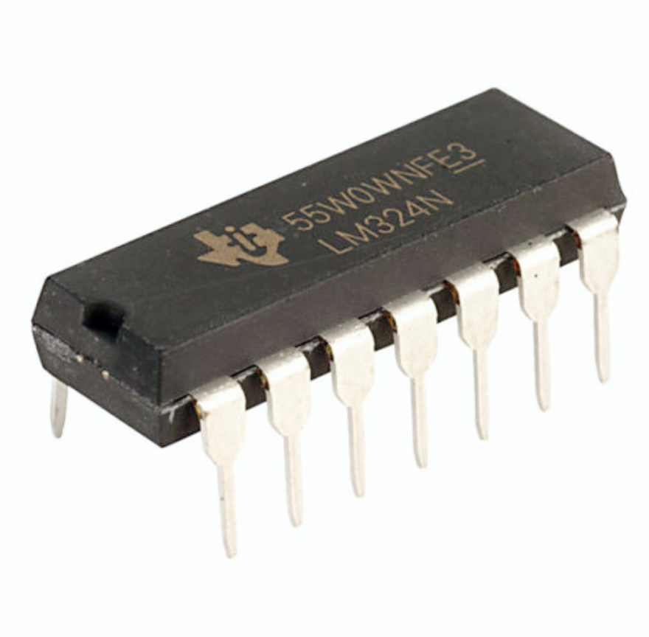

Hình 4.12. IC khuếch đại thuật toán LM324N

* **Thông số kỹ thuật**
* Điện áp cung cấp: 5V đến +32V
* Dòng cực máng nhỏ: 0.7mA
* Vùng nhiệt độ hoạt động: 0 ~ 70oC
* Model :14 chân
* nguồn đơn: 3-32V
* Tần số hoạt động dưới 1MHz
* Dải điện áp ngõ ra từ 0V đến VCC (+) -1.5V
* Dòng ngõ ra kiểu sink dòng: 20Ma
* Dòng ngõ ra kiểu souce dòng: 40mA
* Độ lợi khuếch đại DC 100dB
* **Ứng dụng**
* Mạch khuếch đại công suất
* Mạch so sánh
* Mạch nháy theo nhạc
* Mạch sạc pin cho xe đạp điện
* Mạch cộng tín hiệu, mạch trừ tín hiệu, mạch khuếch đại vi sai
* Điều khiển tự động hóa PID
* **Sơ đồ chân:**

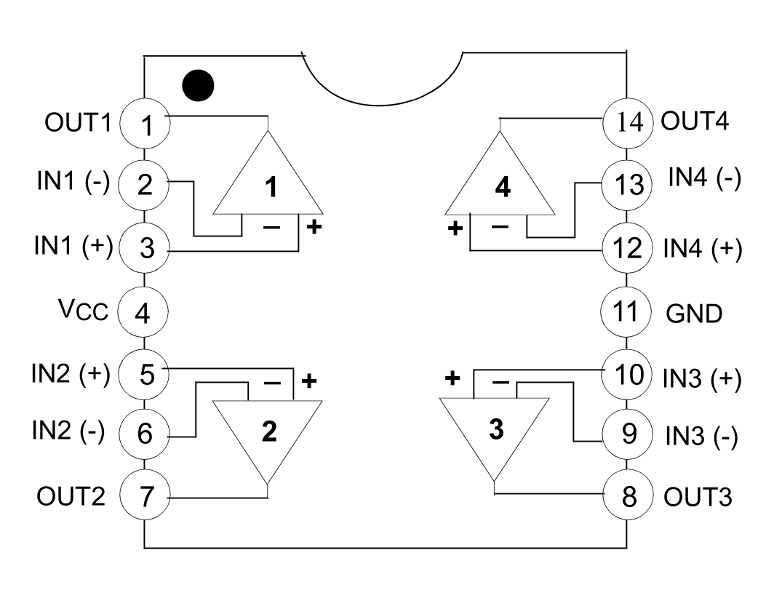

Hình 4.13. Sơ đồ chân IC LM324N

Sơ đồ nối chân IC LM324 với Biến Trở VR 103-10K 3296W và STM32F103C8T6

|  |  |  |
| --- | --- | --- |
| IC LM324 | Biến Trở VR 103-10K 3296W | STM32F103C8T6 |
| VCC |  | 5V |
| GND | GND | GND |
| IN1 | Vout |  |
| IN1- |  | PA0 |
| OUT1 |  | PA0 |

### **Module Chuyển Đổi USB UART TTL CP2102**

Module chuyển đổi usb sang ttl uart CP2102 có kích thước nhỏ gọn dễ dàng cài đặt sử dụng, CP2102 tích hợp led báo nguồn và bảo vệ ngắn mạch. Mạch hoạt động trên nhiều hệ điều hành.

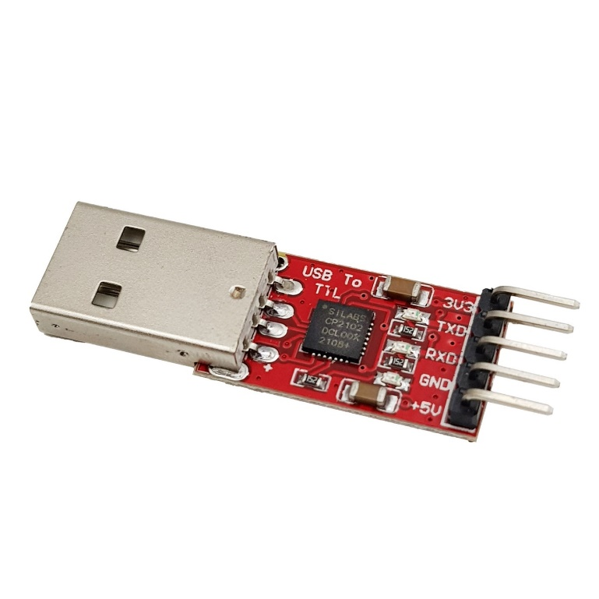

Hình 4.14. USB UART TTL CP2102

* **Thông số kỹ thuật**
* Điện áp hoạt động: 3.3VDC hoặc 5VDC
* Hỗ trợ sóng:từ 300bps~1Mbps
* **Sơ đồ chân:**

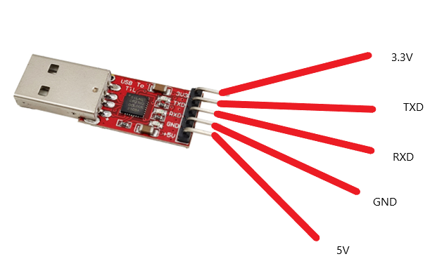

Hình 4.15. Sơ đồ chân USB UART TTL CP2102

Sơ đồ nối chân USB UART TTL CP2102 với STM32F103C8T6:

|  |  |
| --- | --- |
| USB UART TTL CP2102 | STM32F103C8T6 |
| 3V3 |  |
| TXD | PB10 |
| RXD | PB9 |
| GND | GND |
| 5V |  |

## **Thiết kế sơ đồ khối và sơ đồ nguyên lý**



### **Sơ đồ khối**

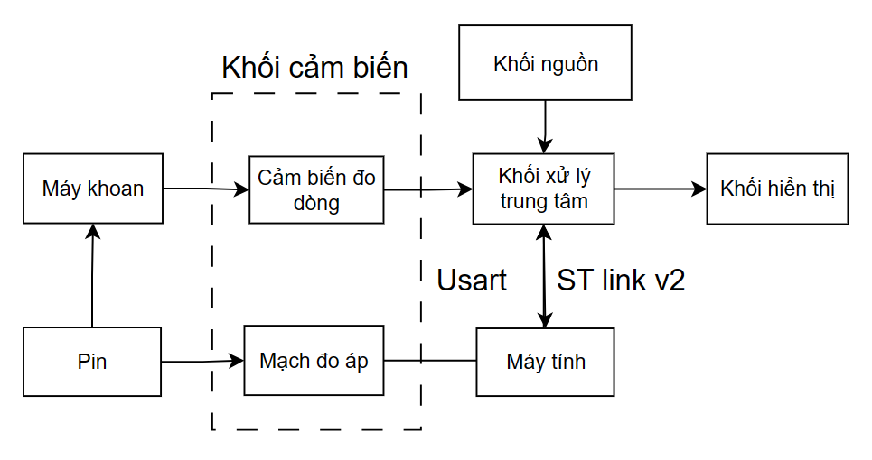

Phân tích sơ đồ khối:

* Khối nguồn: cấp nguồn 5VDC cho khối xử lí trung tâm, khối cảm biến và khối hiển thị.
* Khối xử lí trung tâm: nhận tín hiệu analog từ cảm biến ACS712, mạch đo dòng và hiển thị giá trị dòng điện lên LCD.
* Khối cảm biến: đọc giá trị dòng điện dòng và áp từ thiết bị DC, gửi tín hiệu analog đưa về cho khối xử lí trung tâm.
* Khối hiển thị: hiển thị dòng, áp của dòng điện.

### **Sơ đồ nguyên lý chung**

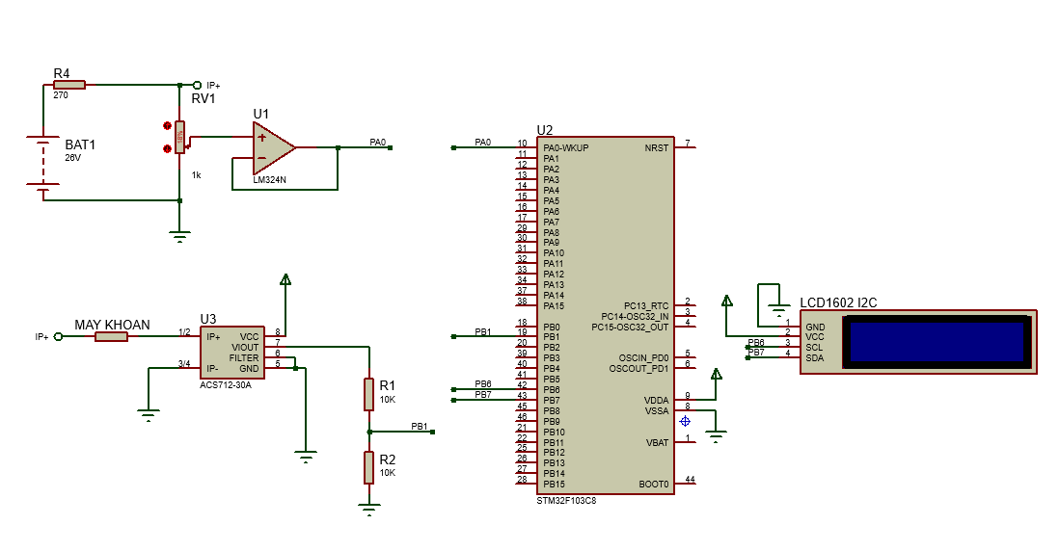

### **Khối xử lý trung tâm**

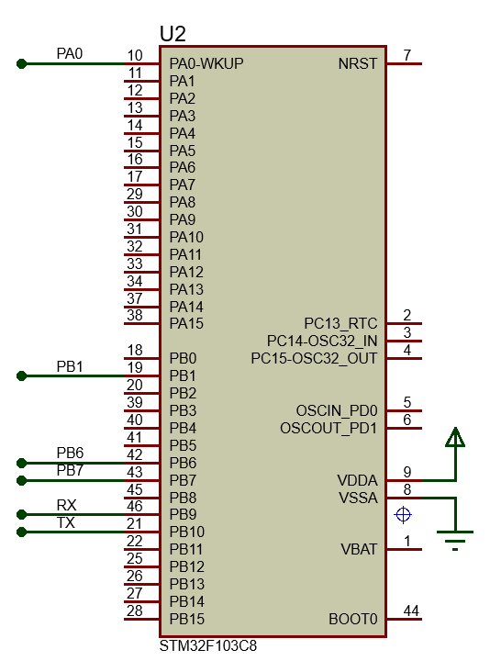

Hình 4.16. Vi xử lý STM32F103C8T6

**Chức năng:**

Khối xử lý trung tâm: tính toán giá trị nhận được từ cảm biến dòng và mạch đo áp, hiện thị ra màn hình lcd và truyền giá trị qua usart.

**Nguyên lý hoạt động:**

Khối xử lý trung tâm: nhận tín hiệu analog từ cảm biến ACS712 đo, mạch đo áp, hiển thị giá trị dòng điện lên LCD. Ngoài ra khối xử lí trung tâm còn truyền tín hiệu qua USART sẽ hiển thị dòng điện và áp trên terminal của máy tính.

### **Khối hiển thị**

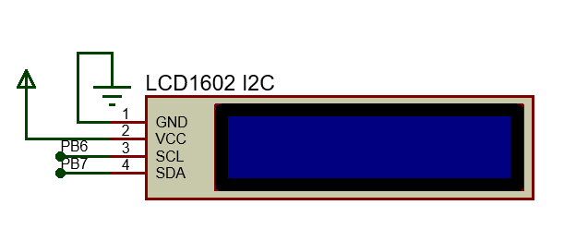

Hình 4.17. Mạch LCD tích hợp module I2C PCF8574

**Chức năng:**

Khối hiển thị: hiển thị giá trị dòng, điện áp theo thời gian thực.

**Nguyên lý hoạt động:**

Màn hình LCD sử ụng chế độ 4bit nhận giá trị tín hiệu Digital từ khối xử lý trung tâm để hiển thị giá trị lên màn hình.

### **Khối cảm biến**

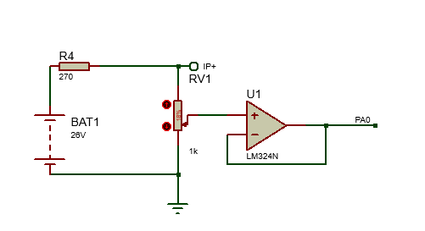

Hình 4.18. Mạch đo áp

**Linh kiện sử dụng:**

Biến Trở VR 103-10K 3296W.

IC khuếch đại thuật toán LM324N.

**Chức năng:**

Khối cảm biến áp: kết hợp mạch chia áp và bộ đệm để tạo thành mạch nguồn mới có trở kháng đầu vào thấp đưa tín hiệu analog đưa về khối xử lý trung tâm.

**Nguyên lý hoạt động:**

Bộ nguồn qua mạch chia áp sử dụng biến trở kết hợp với mạch khuếch đại op amp LM324N với hệ số khuếch đại bằng 1 để chuyển điện áp từ mạch có trở kháng đầu ra cao sang mạch có trở kháng đầu vào thấp.

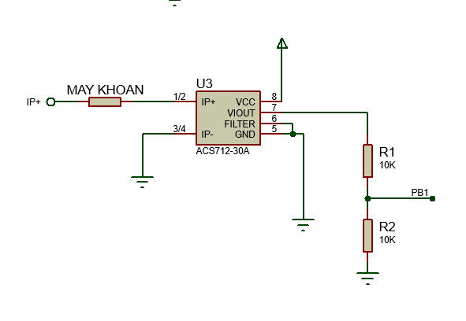

Hình 4.19. Mạch đo dòng

**Linh kiện sử dụng:**

Cảm biến ACS712.

2 điện trở 10K 1,4W.

**Chức năng:**

Khối cảm biến dòng: đo giá trị dòng điện từ thiết bị DC sang giá trị áp để gửi giá trị analog đưa về khối xử lý trung tâm.

**Nguyên lý hoạt động:**

Khi đo dòng điện DC, nối nối tiếp cảm biến vào thiết bị đo, do dòng điện DC có chiều nên cần quan tâm chiều.

Khi đo DC phải mắc tải nối tiếp Ip+ và Ip- đúng chiều, dòng điện đi từ Ip+ đến Ip- để Vout ra mức điện thế 2.5 🡪 5V tương ứng dòng 0 🡪 30A, nếu mắc ngược Vout sẽ ra điện thế 2.5V đến 0V tương ứng với 0A đến -30A.

Cấp nguồn 5v cho module khi chưa có dòng Ip (chưa có tải mắc nối tiếp với domino), thì Vout=2.5v. khi dòng Ip (dòng của tải) bằng 30A thì Vout=5v, Vout sẽ tuyến tính với dòng Ip, trong khoản 2.5V đến 5V tương ứng với dòng 0 đến 30A.

Vì cảm biến đọc về giá trị tuyến tính với giá trị điện áp trả về. Nên sau khi đọc được giá trị ADC tức giá trị điện áp, nhóm chỉ cần đem chia cho độ phân giải (212-1=4095) của các loại cảm biến thì sẽ tìm được giá trị dòng điện tương ứng.

## **Lưu đồ giải thuật**

# **CHƯƠNG 6: LỰA CHỌN VÀ THIẾT KẾ BỘ ĐIỀU KHIỂN**

* 1. **Bộ Điều khiển**

**Bộ lọc nhiễu ADC:**

* + 1. **Bộ lọc trung bình động: (Moving Average Filter)**

1. **Khái niệm:**

Bộ lọc trung bình di chuyển (MAF) tính trung bình của các giá trị ADC gần nhất. Mỗi khi có giá trị mới, giá trị cũ nhất trong bộ đệm bị loại bỏ và giá trị mới được thêm vào. Tổng các giá trị trong bộ đệm được cập nhật và giá trị trung bình được tính toán.

1. **Công thức:**
$$Average=\frac{\sum_{i =0}^{N-1}{buffer[i]}}{N}$$

2. **Chương trình bộ lọc trung bình động:**

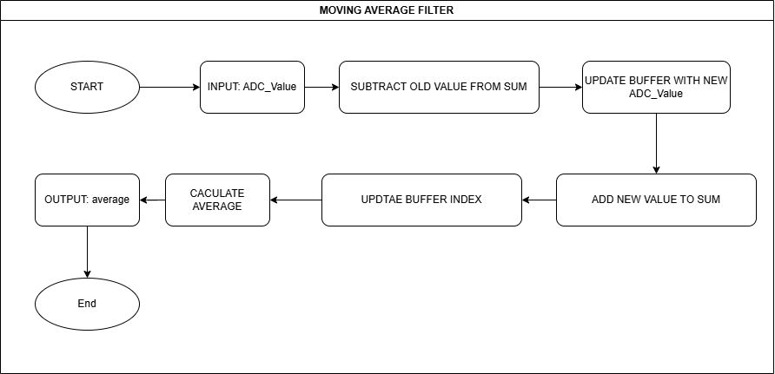

Hình 6.1.1 Chương trình bộ lọc trung bình động

1. **Bảng kiểm nghiệm:**
2. **Kết quả:**
   * 1. **Bộ lọc trung bình động luỹ thừa (Exponential Moving Average Filter)**
3. **Khái niệm:**

Bộ lọc trung bình di chuyển theo cấp số nhân (EMA) áp dụng trọng số alpha lên giá trị hiện tại, kết hợp với giá trị EMA trước đó để tính toán giá trị mới. Bộ lọc này nhạy hơn với các biến động gần đây.

1. **Công thức:**
$${EMA}_{t}=α∙{Value}_{t}+(1-α)∙{EMA}_{t-1}$$

2. **Chương trình bộ lọc trung bình động luỹ thừa:**

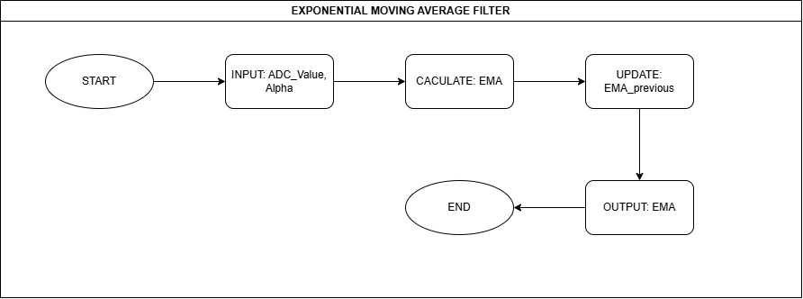

Hình 6.1.2 Chương trình bộ lọc trung bình động luỹ thừa

1. **Bảng kiểm nghiệm:**
2. **Kết quả:**
   * 1. **Bộ lọc Kalman (Kalman Filter)**
3. **Khái niệm:**

Bộ lọc Kalman là một bộ lọc tối ưu sử dụng hai giai đoạn: dự đoán và cập nhật. Trong giai đoạn dự đoán, giá trị và sai số được dự đoán dựa trên giá trị trước đó và nhiễu hệ thống. Trong giai đoạn cập nhật, dự đoán được điều chỉnh bằng cách sử dụng một hệ số Kalman dựa trên sai số và đo lường hiện tại.

1. **Công thức:**

* Dự đoán

$$x_{k|k-1}=x_{k-1|k-1}$$

$$P_{k|k-1}=P_{k-1|k-1}+Q$$

* Cập nhật $$K_{k}=\frac{P_{k|k-1}}{P_{k|k-1}+R} \\ x_{k|k}=x_{k|k-1}+K_{k}*(Z_{k}- x_{k-1|k-1}) \\ P_{k|k}=(1-K_{k})P_{k|k-1}$$

1. **Chương trình bộ lọc Kalman:**

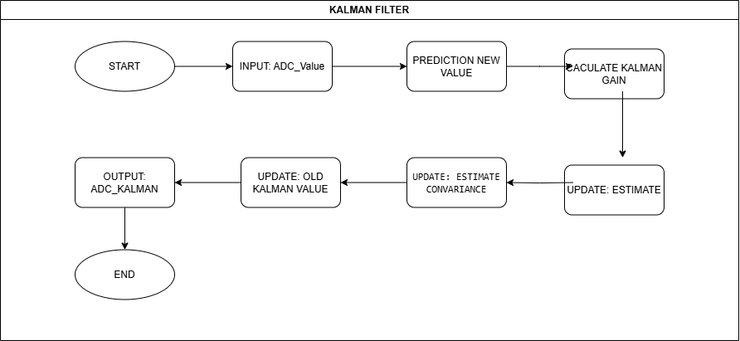

Hình 6.1.3 Chương trình bộ lọc Kalman

1. **Bảng kiểm nghiệm:**
2. **Kết quả:**
   1. **Lưu đồ giải thuật**

**Chương trình chính:**

Chương trình set Home:

Chương trình điều khiển động cơ bước:

Chương trình điều khiển vị trí:

Chương trình đo dòng điện, điện áp, công suất và nhiệt độ

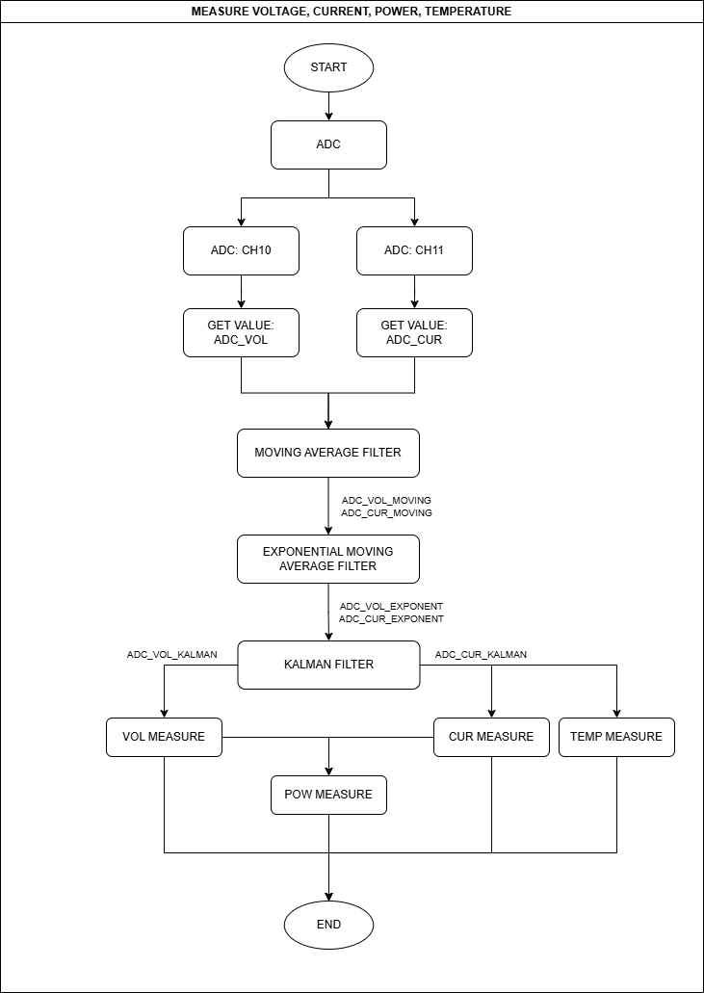

Chương trình nhận dữ liệu bằng giao tiếp UART:

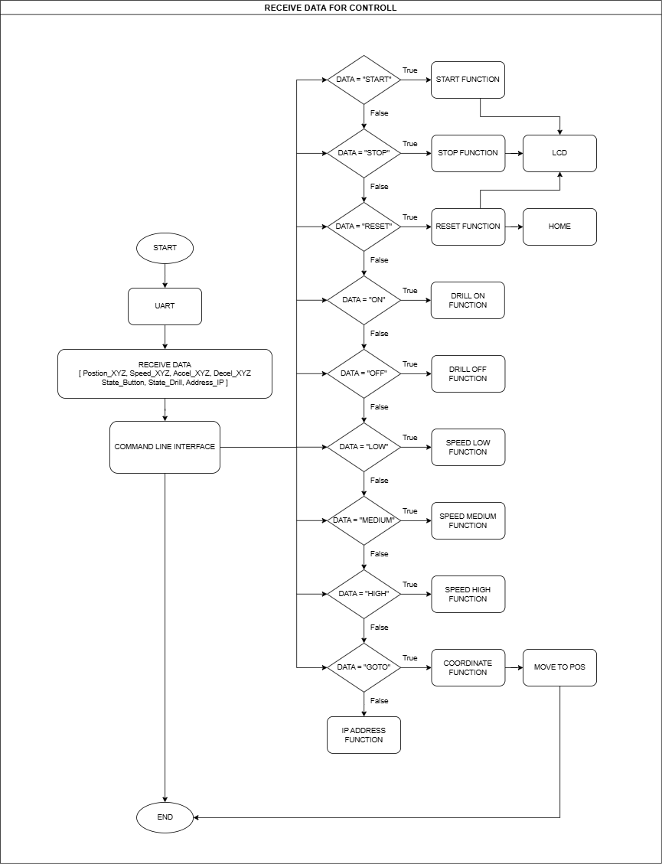

Chương trình gửi dữ liệu bằng giao tiếp UART:

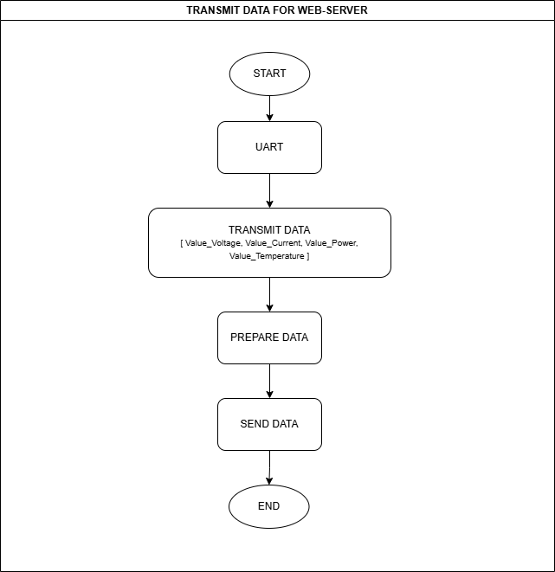

# **CHƯƠNG 7: KẾT QUẢ ĐẠT ĐƯỢC VÀ HƯỚNG PHÁT TRIỂN**

**TÀI LIỆU THAM KHẢO**

1. Thiết kế truyền động cơ khí – Trịnh Chất – Lê Văn Uyển
2. (Mecsu, 2023)
3. (Nshop, n.d.)
4. (MicroPeta, n.d.)
5. Hareendran, T. (2017, November 30). Universal relay module. Codrey Electronics.

<https://www.codrey.com/electronic-circuits/universal-relay-module/>

**PHỤ LỤC**